zum Einsatz in den Schulversuchen
Berufsfachschule Pädagogische Erprobung (BFPE) und
Duale Ausbildungsvorbereitung (AV dual)
sowie den Bildungsgängen VAB, BEJ, 2BFS und 1BFS
Niveaudifferenziertes Lernen

Kompetenzraster, Lernwegelisten und exemplarische Lernmaterialien

Farbtechnik
Lernfeld 2 – Holzspiele herstellen

Stuttgart 2015
Berufliche Schulen
Berufsfachschule

Redaktionelle Bearbeitung
Redaktion | Tanja Rieger, Ministerium für Kultus, Jugend und Sport  Sören Finkbeiner, Landesinstitut für Schulentwicklung, Stuttgart
Autorinnen | Siri Campe, Gewerbeschule Mosbach  Anette Stenkamp, Oscar-Walcker-Schule, Ludwigsburg
Stand | November 2015

Diese Handreichung und die begleitenden Materialien enthalten Bilder und Produktbeschreibungen
eines bestimmten Herstellers. Die vorgenommene Darstellung ist didaktisch begründet und erfolgt rein
exemplarisch.

Impressum
Herausgeber | Landesinstitut für Schulentwicklung (LS)  Heilbronner Straße 172, 70191 Stuttgart  Telefon: 0711 6642-0  Telefax: 0711 6642-1099  E-Mail: poststelle@ls.kv.bwl.de  www.ls-bw.de
Druck und Vertrieb | Landesinstitut für Schulentwicklung (LS)  Heilbronner Straße 172, 70191 Stuttgart  Telefon: 0711 6642-1204  www.ls-webshop.de
Urheberrecht | Inhalte dieses Heftes dürfen für unterrichtliche Zwecke in den Schulen und Hochschulen des Landes Baden-Württemberg vervielfältigt werden. Jede darüber hinausgehende fotomechanische oder anderweitig technisch mögliche Reproduktion ist nur mit Genehmigung des Herausgebers möglich.  Soweit die vorliegende Publikation Nachdrucke enthält, wurden dafür nach bestem Wissen und Gewissen Lizenzen eingeholt. Die Urheberrechte der Copyrightinhaber werden ausdrücklich anerkannt. Sollten dennoch in einzelnen Fällen Urheberrechte nicht berücksichtigt worden sein, wenden Sie sich bitte an den Herausgeber. Bei weiteren Vervielfältigungen müssen die Rechte der Urheber beachtet bzw. deren Genehmigung eingeholt werden.  © Landesinstitut für Schulentwicklung, Stuttgart 2015
Im Rahmen der Gefährdungsbeurteilung ist eine Ersatzstoffprüfung durchzuführen und zu dokumentieren.
Die nötigen persönlichen Schutzmaßnahmen beim Umgang mit den verwendeten Gefahrstoffen sind einzuhalten.

Inhaltsverzeichnis
Die Seiten sind als Kopiervorlagen angelegt und enthalten deshalb keine durchgängige Seitennummerierung.
- Kompetenzraster Farbtechnik LF1 – LF4, Hinweise für Lehrkräfte
- Lernwegeliste F2.01
- Lernmaterialien
 | Lernprojekt
 | F2.01 | Herstellen von Holzspielen
 | F2.01.02 | Advance Organizer zum Lernprojekt
 | Lernthema
 | F2.01.03 | Grundwissen Hölzer
 | Lernschritte
 | F2.01.03.01 | Grundwissen und Aufbau
 | F2.01.03.02 | Holzarten
 | F2.01.03.03 | Holzwerkstoffe
 | Lernthema
 | F2.01.04 | Vorarbeiten auf Holzuntergründen
 | Lernschritt
 | F2.01.04.01 | Vorarbeiten auf Holzuntergründen
 | Lernthema
 | F2.01.05 | Deckende Beschichtungen auf Holz
 | Lernschritte
 | F2.01.05.01 | Einteilungen der Beschichtungsstoffe
 | F2.01.05.02 | Spielbretter herstellen und gestalten
 | Lernthema
 | F2.01.06 | Lasierende Beschichtung auf Holz
 | Lernschritt
 | F2.01.06.01 | Turmklötze herstellen
 | F2.01.06.02 | Geeignete Lasursysteme auswählen
 | F2.01.06.03 | Herstellen des Zugbügels
 | Lernthema
 | F2.01.07 | Materialberechnung
 | Lernschritte
 | F2.01.07.01 | Flächenberechnung
 | F2.01.07.02 | Bedarfsmenge
 | Lernthema
 | F2.01.08 | Formenlehre
 | Lernschritte
 | F2.01.08.01 | Gestaltungsgrundlage Punkt
 | F2.01.08.02 | Gestaltungsgrundlage Linie
 | F2.01.08.03 | Gestaltungsgrundlage Fläche
 | F2.01.08.04 | Entwurf des Leiterspiels
 | F2.01.09 | Feedback

Hinweise zu dieser Handreichung

Hinweise auf Schulbücher in den Lernmaterialien sind exemplarischer Natur. Es können selbstverständlich auch andere Schulbücher verwendet werden. Am Ende dieser Lernmaterialsammlung befindet sich eine Liste mit exemplarischen Schulbüchern.

Bedeutung der Icons
Icon | Beschreibung | Icon | Beschreibung
 | Lernziel A |  | Tipp/Hinweis, der zum Bearbeiten hilfreich ist
 | Lernziel B |  | Vorsicht/Achtung: wichtige Information/Hinweis. Genau lesen!
 | Lernziel C |  | Zeitvorgabe beachten
 | Einzelarbeit |  | Blätter/Materialien ablegen
 | Partnerarbeit |  | Blätter/Materialien holen
 | Gruppenarbeit |  | Lesen/Hilfsmittel/Quellenangabe: Buch oder eigene Aufschriebe
 | Plenum |  | Schreiben/Zeichnen/Malen/  Skizzieren
 | Lehrer fragen/holen |  | Rechnen/  Taschenrechner erlaubt
 | Lehrervortrag |  | Zeichnen/  Zeichenmaterial erforderlich
 | Einzelvortrag, Präsentation |  | Versuch
 | Gruppenvortrag, Präsentation |  | Werkstatt
 | erledigt |  | Beispiel/Vokabelhilfen
 | nicht erledigt |  | Hören
 | Monologisches Sprechen |  | Deutsch => Englisch
 | Dialogisches Sprechen |  | Englisch => Deutsch
 | Gruppennummer,  Teilthemen 1, 2 … |  | Gruppennummer,  Teilthemen 3, 4 …

Kompetenzraster Farbtechnik
Kompetenzbereich | LF3  Oberflächen und Objekte herstellen | LF2  Nichtmetallische Untergründe bearbeiten | LF1  Metallische Untergründe  bearbeiten | LF4  Oberflächen gestalten
1. Arbeitsplatz einrichten und betriebliche Abläufe planen und organisieren | Ich kann Betriebsstrukturen und Abläufe erkennen und betriebliche Rahmenbedingungen beschreiben. Ich kann dazugehörige Fachbegriffe erklären. Ich kann meine Ergebnisse nach vorgegebenen Kriterien beurteilen und bewerten. | Ich kann Bedarfs- und Arbeitsablauf-planungen benennen und Fachbegriffe anwenden. Ich kann mich gegenüber Kunden aufgeschlossen verhalten. Ich kann meinen Arbeitsprozess prüfen und reflektieren und die Arbeitsergebnisse präsentieren. | Ich kann Bedarfs- und Arbeitsablauf-planungen erklären und Fachbegriffe sicher anwenden. Ich kann meine Ausdrucksweise der Situation anpassen und mich Kunden gegenüber höflich verhalten. Ich kann meine Arbeitsergebnisse bewerten, meine Entscheidungen begründen, auf Kritik sachbezogen reagieren und Planungs- und Herstellungsprozesse optimieren. | Ich kann Bedarfs- und Arbeitsablaufplanung eigenständig gestalten. Ich kann Kunden fachlich, gestalterisch beraten.  Ich kann auch im Team den gesamten Planungs- und Fertigungsprozess präsentieren und reflektieren.
2. Werkstoffe objektbezogen auswählen und verarbeiten | Ich kann die verschiedenen Untergründe benennen und zuordnen.  Ich kann die Zusammensetzung von Beschichtungsstoffen aufzählen und beschreiben.  Ich kann die Gesundheitsgefahren im Umgang mit Werkstoffen benennen. | Ich kann nichtmetallische Untergründe benennen, deren Eigenschaften zuordnen und Untergrundvorbereitungen ausführen.  Ich kann Bindemittel unterscheiden und Konsequenzen für die Verarbeitung von Beschichtungsstoffen ableiten.  Ich kann die persönliche Schutzausrüstung aufzählen und fachgerecht einsetzen. | Ich kann metallische Untergründe und deren Eigenschaften beschreiben. Ich kann Untergrundprüfungen durchführen.  Ich kann den Umweltschutz bei der Auswahl und Verarbeitung von Werkstoffen berücksichtigen. | Ich kann für einen Untergrund eine geeignete Oberflächengestaltung ausführen und mit eigenen Worten beschreiben.  Ich kann Beschichtungssysteme für die Gestaltung von Oberflächen sicher auswählen.
3. Werkzeuge und Maschinen einsetzen | Ich kann Werkzeuge für die Herstellung von Oberflächen und Objekten aufzählen und deren Handhabung beschreiben.  Ich kann Unfallgefahren erkennen und mich an Benutzungsrichtlinien von Werkzeugen und Maschinen halten. | Ich kann Werkzeuge zur Bearbeitung und Beschichtung nichtmetallischer Untergründe handhaben. Ich kann Vor- und Nachteile der verschiedenen Verfahren ableiten.  Ich kann Werkzeuge reinigen. | Ich kann Werkzeuge zur Bearbeitung und Beschichtung metallischer Untergründe handhaben, reinigen und warten. Ich kann die Verfahren mit Fachbegriffen beschreiben.  Ich kann die UVV einhalten und auf Gefahren im Gebrauch von Werkzeugen und Maschinen aufmerksam machen. | Ich kann Werkzeuge für das Gestalten verschiedener Oberflächen sicher auswählen und handhaben.  Ich kann die Reinigung und Wartung sicher beschreiben und durchführen.  Ich kann andere über die UVV aufklären und die Einhaltung überprüfen.
4. Gestaltungskonzepte erstellen | Ich kann Grundbegriffe der Formen- und Farbenlehre wiedergeben  Ich kann Elemente technischer Zeichnungen erkennen. | Ich kann einfache Gestaltungsentwürfe nach Regeln der Formen- und Farbenlehre erstellen und diese auf nichtmetallischen Untergründen umsetzen. Ich kann meine Gestaltungsergebnisse nach Bewertungskriterien einordnen.  Ich kann einfache technische Zeichnungen erstellen. | Ich kann Gestaltungsentwürfe und Alternativvorschläge erstellen und auf metallischen Untergründen umsetzen. Ich kann meine Gestaltungsergebnisse kritisch reflektieren und nachbessern.  Ich kann perspektivische Zeichnungen erstellen. | Ich kann Gestaltungsentwürfe unter Berücksichtigung von Gestaltungs-grundsätzen für Kundenaufträge umsetzen.  Ich kann Gestaltungsergebnisse beurteilen, Feedback geben und annehmen.

Lernfeld  LF 2 | Titel  Hinweise für Lehrkräte –  Holzspiele herstellen |  |  | Farbtechnik  F2.01
Kompetenzbereiche:  - Ich kann einen Arbeitsplatz einrichten und betriebliche Abläufe planen und organisieren.  - Ich kann Werkstoffe objektbezogen auswählen und verarbeiten.  - Ich kann Werkzeuge und Maschinen einsetzen.  - Ich kann Gestaltungskonzepte erstellen.
  LernPROJEKT
  LernTHEMA
  LernSCHRITT
Kompetenzen:  - Ich kann Bedarfs- und Arbeitsablaufplanungen benennen und Fachbegriffe anwenden.  - Ich kann Holzuntergründe benennen, Eigenschaften zuordnen und Untergrundvorbereitungen ausführen.  - Ich kann Werkzeuge zur Bearbeitung und Beschichtung von Holz handhaben.  - Ich kann einfache Gestaltungselemente nach der Formenlehre erstellen und auf Holzuntergründen umsetzen. |  | Was Sie schon können sollten:  - Ich kann schon Werkzeuge reinigen.
 |  | Wofür Sie das benötigen:
Wie Sie Ihr Können prüfen können:
- Siehe Lernwegeliste oder Lernschritt F1.02.03.04

Beschreibung des Lernprojekts
In diesem Projekt sollen von Ihnen Holzspiele hergestellt werden. Diese stehen Ihnen dann in den Pausen zur Verfügung.

Gruppenspiel:
Hier werden Sie das Spiel „Mit Teampower zum Turm“ herstellen. Dafür werden Sie die Holzklötze bearbeiten. Dazu gehört die Untergrundvorbehandlung bis zur Endbeschichtung. Für die Farbgebung soll eine Lasur auf Wasserbasis verwendet werden.
Damit das Spiel auch zum Einsatz kommen kann, muss anschließend noch die „Seilspinne“ mit dem Haken gefertigt werden.

Partnerspiele:
Hier werden Sie verschiedene Brettspiele herstellen. Dafür müssen die Holzplatten in den Maßen 40 cm x 40 cm für die Beschichtung vorbereitet werden. Dann werden mit deckenden Beschichtungsstoffen auf Lösemittelbasis die Formen der Spiele aufgetragen.

Zu den Vorbehandlungen gehören bei den Aufgaben das Schleifen mit verschiedenen Werkzeugen und das Spachteln. Ebenso ist der Umgang mit den Malerwerkzeugen incl. Reinigung entscheidend. Sie bekommen zudem noch den Unterschied zwischen einer lasierenden und deckenden Beschichtung zu sehen.
Aus dem Bereich der Gestaltungselemente werden Sie sich mit der Formenlehre beschäftigen.
Damit die Spiele dann nicht nur ungenutzt im Schrank stehen, werden Sie sie am Ende ausprobieren. Eine Anleitung bekommen Sie von Ihrer Lehrkraft.

Möglicher zeitlicher Ablauf des Lernprojekts
Einheit | Zeit | Thema | Methode | BFK | BPK
1. Einheit | 6 Std. | Lernthema:  Fachwissen Hölzer |  | X
2. Einheit | 2 Std. | Lernthema:  Untergrundprüfungen |  | X | X
3. Einheit | 2,5 Std. | Lernthema:  Materialberechnung |  | X
4. Einheit | 7 Std. | Lernthema:  Lasierende Beschichtung auf Holz |  |  | X
5. Einheit | 7 Std. | Lernthema:  Deckende Beschichtung auf Holz |  |  | X
6. Einheit | 6 Std. | Lernthema:  Grundlagen der Formenlehre |  | X | X
7. Einheit |  | Feedback |  | X | X

Arbeitsauftrag und Handlungskreislauf
Nr. | Mit wem? | Aufgabe | Hinweise
1 |  | Lernen Sie das neue Projekt kennen. Halten Sie sich an die Anweisungen der Lehrkraft bzw. der Arbeitsaufträge, damit Sie die Anforderungen erfüllen können!
2 |  | Analysieren Sie das Lernprojekt, indem Sie den Text lesen und Wichtiges markieren. Schauen Sie sich den Advance Organizer an und versuchen Sie, die Inhalte des Lernprojektes da wiederzufinden. | Lernprojekt  Advance Organizer
3 |  | Besprechen Sie im Plenum offene Fragen.  Verständigen Sie sich im Plenum über die Vorgehensweise. Erstellen Sie gemeinsam eine Übersicht mit Ihren Zielen.
4 |  | Bearbeiten Sie nun die Lernthemen und behalten Sie Ihre Ziele im Auge. | Lernwegeliste
5 |  | Bewerten Sie das Lernprojekt. | Feedbackbogen
6 |  | Besprechen Sie im Plenum das Gelingen des Projektes und formulieren Sie gemeinsam Ziele, auf die Sie beim nächsten Lernprojekt achten wollen.
7 |  | Entscheiden Sie sich für zwei Ziele, die Sie sich persönlich für das nächste Lernprojekt vornehmen. Schreiben Sie diese Ziele in Ihre Lernagenda. | Lernagenda

Lernfeld  LF 3 | Titel  Holzspiele herstellen |  | F2.01
Kompetenzen:
- Ich kann einen Arbeitsplatz einrichten und betriebliche Abläufe planen und organisieren.
- Ich kann Werkstoffe objektbezogen auswählen und verarbeiten.
- Ich kann Werkzeuge und Maschinen einsetzen.
- Ich kann Gestaltungskonzepte erstellen.

Lernwegeliste
Was Sie hier lernen können |  |  | Lernmaterialien  LernSCHRITTE, LernTHEMEN und LernPROJEKTE |  | Ergänzungen
Informieren | Ich kann das Lernprojekt lesen, markieren und analysieren. |  | F2.01. Lernprojekt | A - C
Informieren | Ich kann den Advance Organizer verstehen und zur Übersicht verwenden. |  | F2.01.01 Advance Organizer | A - C
Informieren | Ich kann einen Text selbstständig lesen und wichtige Begriffe unterstreichen.
Informieren | Ich kann mich über die Einteilung der Hölzer informieren. |  | F2.01.03 Lernthema
Informieren | Ich kann mich über den Aufbau und die Inhaltsstoffe von Hölzern informieren. |  | F2.01.03 Lernthema
Informieren | Ich kann mich über Holzschäden informieren. |  | F2.01.04 Lernthema
Informieren | Ich kann mich über Untergrundprüfungen für Holz informieren. |  | F2.01.04 Lernthema
Informieren | Ich kann verschieden Schleifmittel benennen.
Informieren | Ich kann mich über elektrische Schleifgeräte informieren.
Informieren | Ich kann mich über den Arbeitsschritt „Spachteln“ informieren.
Informieren | Ich kann mich über die Materialberechnung informieren. |  | F2.01.07 Lernthema
Informieren | Ich kann verschiedene Anstrichaufbauten benennen. |  | F2.01.05.01 Lernschritt
Informieren | Ich kann mich über die Formenlehre informieren. |  | F2.01.08. Lernthema
Planen/Entscheiden | Ich kann Aufgaben innerhalb einer Dreiergruppe aufteilen.
Planen/Entscheiden | Ich kann Lernlandkarten unter Anleitung erstellen.
Planen/Entscheiden | Ich kann Arbeitsabläufe planen.
Planen/Entscheiden | Ich kann den Arbeitsschritt „Schleifen“ planen und geeignete Schleifmittel auswählen.
Planen/Entscheiden | Ich kann den Arbeitsschritt „Spachteln“ planen und geeignete Spachtelmassen auswählen.

 | Ich kann Werkzeuge und Materialien für verschiedene Beschichtungen auswählen.
 | Ich kann mit Hilfe der Formenlehre ein Spielbrett planen. |  | F2.01.08.04 Lernschritt | C
Durchführen | Ich kann in der Gruppe an einem Projektteil arbeiten und trage zum Gelingen bei.
Durchführen | Ich kann mich an Gesprächen beteiligen.
Durchführen | Ich kann Begriffe sortieren.
Durchführen | Ich kann meine Arbeitsabläufe dokumentieren.
Durchführen | Ich kann meine Arbeiten für eine Präsentation vorbereiten.
Durchführen | Ich kann mit meinen Arbeiten eine Präsentation durchführen.
Durchführen | Ich kann Untergrundprüfungen auf Holz durchführen. |  | F2.01.04 Lernthema
Durchführen | Ich kann Materialien berechnen. |  | F2.01.07 Lernthema
Durchführen | Ich kann geeignete Materialien auswählen und anwenden. |  | F2.01.05 Lernthema
Durchführen | Ich kann Holzuntergründe schleifen.
Durchführen | Ich kann Holzuntergründe spachteln.
Durchführen | Ich kann ein Spielbrett gestalten |  | F2.01.08.04 Lernschritt | C
Kontrollieren | Ich kann meine Lernwegeliste kontrollieren.
Kontrollieren | Ich kann meine Arbeiten mit ausliegenden Lösungsvorschlägen vergleichen und kontrollieren.
Kontrollieren | Ich kann meinen Arbeitsplan kontrollieren.
Kontrollieren | Ich kann die Einhaltung der Werkstattordnung kontrollieren.
Kontrollieren | Ich kann meine Arbeiten mit einer Partnerin oder einem Partner vergleichen.
Kontrollieren | Ich kann das Schleifbild kontrollieren.
Kontrollieren | Ich kann die Spachtelarbeiten kontrollieren.
Kontrollieren | Ich kann beschichtete Oberflächen auf Verlauf, Glanzgrad und Strukturunterschiede kontrollieren.
Reflektieren/  Bewerten | Ich kann meine eigenen Arbeiten nach vorgegebenen Kriterien reflektieren und bewerten.
Reflektieren/  Bewerten | Ich kann der Gruppe Feedback geben.
Reflektieren/  Bewerten | Ich kann das Gesamtprojekt reflektieren. |  | F2.01.09
Reflektieren/  Bewerten | Ich kann meine Arbeitsweise reflektieren. |  | F2.01.09

Lernfeld  LF 2 | Titel  Advance Organizer: Herstellen von Holzspielen |  | F2.01.02
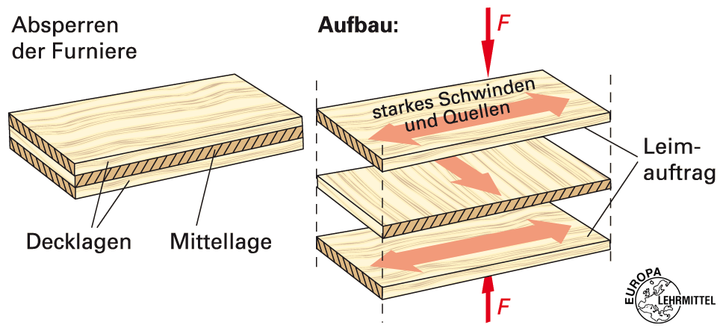

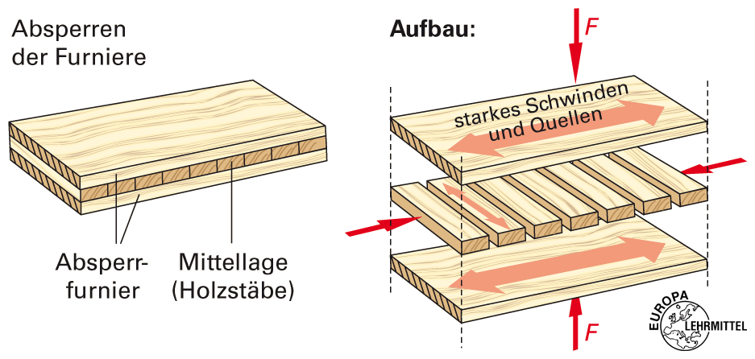
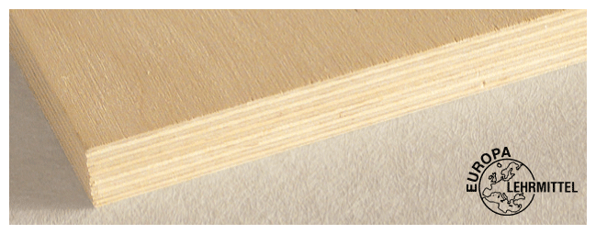
Fachwissen Holz

Spielen
Fachpraxis
Holz bearbeiten und beschichten
4,0

0,5

9,5
2,0 5,0
90°
3,1

10,0

1,9

10,0

1,9

10,0

3,1
3,1 10,0 1,9 10,0 1,9 10,0 3,1
Holzspiele herstellen

Quelle:
Multiplexplatte: Fachwissen Maler und Lackierer Werkstoffe, Arbeitstechniken Gestaltung, 3. Aufl., Verlag Europa-Lehrmittel, S. 46.
Quelle:
Aufbau einer Tischlerplatte / Aufbau einer dreilagigen Furnierplatte: Fachwissen Maler und Lackierer Werkstoffe, Arbeitstechniken Gestaltung, 3. Aufl., Verlag Europa-Lehrmittel, S. 46.

Lernfeld  LF 2 | Titel  Fachwissen Hölzer  Unterrichtsarrangement Lehrkraft |  |  | F2.01.03
Kompetenzbereiche:  - Ich kann Werkstoffe objektbezogen auswählen.  - Ich kann Fachbegriffe anwenden.
  LernPROJEKT
  LernTHEMA
  LernSCHRITT
Kompetenzen:  - Ich kann die Hölzer sinnvoll einteilen.  - Ich kann den Aufbau und die Inhaltsstoffe von Hölzern benennen und beschreiben.  - Ich kann die Eigenschaften von Hölzern beschreiben. |  | Was Sie schon können sollten:
 |  | Wofür Sie das benötigen:
Wie Sie Ihr Können prüfen können:
- Siehe Lernwegeliste oder Lernschritt F1.02.03.04

Unterrichtsarrangement für ca. sechs Unterrichtsstunden
Handlungs-kreislauf | Lernphase | Zeit | Inhalt und Methode | Material | Hinweise
Informieren |  | 15 min | Informationen zum Lernprojekt und zum Ablauf einholen.
Planen |  | 15 min | Legen Sie die Vorgehensweise zur Bearbeitung des Lernthemas fest. | Übersicht des  Lernthemas
Entscheiden |  |  | Entscheiden Sie sich für die Vorgehensweise zur Erarbeitung des „Fachwissen Hölzer“.
Durchführen |  | 60 min  90 min  30 min | Bearbeiten Sie die Lernschritte zum Lernthema nach den Arbeitsaufträgen. | Lernschritte  F2.01.03.01 bis  F2.01.03.03
Kontrollieren |  | 30 min | Vergleichen und kontrollieren Sie Ihre Arbeiten nach den vorgeschriebenen Verfahren im Lernschritt. | Lösungen zu den Lernschritten
Reflektieren/  Bewerten |  | 30 min | Bewerten Sie Ihre Arbeitsweise und Ihr Ergebnis. | Lernagenda

Lernfeld  LF 2 | Titel  Fachwissen Hölzer  Arbeitsauftrag Schülerinnen/Schüler |  |  | F2.01.03
Kompetenzbereiche:  - Ich kann Werkstoffe objektbezogen auswählen.  - Ich kann Fachbegriffe anwenden.
  LernPROJEKT
  LernTHEMA
  LernSCHRITT
Kompetenzen:  - Ich kann die Hölzer sinnvoll einteilen.  - Ich kann den Aufbau und die Inhaltsstoffe von Hölzern benennen und beschreiben.  - Ich kann die Eigenschaften von Hölzern beschreiben. |  | Was Sie schon können sollten:
 |  | Wofür Sie das benötigen:
Wie Sie Ihr Können prüfen können:
- Siehe Lernwegeliste oder Lernschritt F1.02.03.04

Nr. | Mit wem? | Aufgabe | Hinweise
1 |  | Sie bekommen von der Lehrkraft eine Einführung zu diesem Lernprojekt und zum Thema „Hölzer“.  Sie besprechen im Plenum den Arbeitsauftrag. | Lernprojekt  F2.01.
2 |  | Schauen Sie sich den Advance Organizer an und markieren Sie den Bereich dieses Lernthemas mit einem grünen Buntstift. | Advance Organizer  F2.01.02
Hier ist es sinnvoll, wenn die Schülerinnen und Schüler ihre Reihenfolge schriftlich für die ganze Klasse sichtbar notieren müssten!
3 |  | Legen Sie in Ihrer Gruppe die Reihenfolge der Lernschritte gemeinsam fest, in der Sie diese bearbeiten möchten. | Lernschritte  F2.01.03.01 bis  F2.01.03.03
4 |  | Führen Sie die Aufgaben der Lernschritte in den vorgeschriebenen Sozialformen durch. | Lernschritte  F2.01.03.01 bis  F2.01.03.03  Mit Lösungsblättern
5 |  | Präsentieren Sie Ihre Ergebnisse der Klasse!
6 |  | Bewerten Sie Ihre Arbeitsweise! | Feedbackbogen  F2.01.09

Lernfeld  LF 2 | Titel  Fachwissen „Hölzer“  Teil 1: Grundwissen Bestandteile und Aufbau |  |  | F2.01.03.01
Kompetenzbereiche:  - Ich kann die Holzbestandteile aufzählen und den inneren Aufbau beschreiben.  - Ich kann die Eigenschaften von Holz benennen.  - Ich kann Fachbegriffe anwenden.
  LernPROJEKT
  LernTHEMA
  LernSCHRITT
Kompetenzen:  - Ich kann den Aufbau und die Inhaltsstoffe von Hölzern benennen und beschreiben.  - Ich kann die Eigenschaften von Hölzern beschreiben. |  | Was Sie schon können sollten:
 |  | Wofür Sie das benötigen:
Wie Sie Ihr Können prüfen können:
- Siehe Lernwegeliste oder Lernschritt F1.02.03.04

Teil 1: Grundwissen Bestandteil/Aufbau

Arbeitsauftrag 1:
Informieren Sie sich mit Hilfe des beigefügten Textes und/oder mit Hilfe eines Fachbuches oder des Internets über die Bestandteile und den Aufbau des Werkstoffes Holz.

Arbeitsauftrag 2:
Markieren Sie wichtige Aussagen im Text mit einem grünen Fineliner. Sollten Sie Begriffe der Sätze nicht verstehen, dann markieren Sie diese mit einem roten Fineliner.

Arbeitsauftrag 3:
Gehen Sie mit einer Partnerin oder einem Partner zusammen und klären sie als Erstes eventuelle Fragen und Unklarheiten. Dann tragen Sie die wichtigen Aussagen des Textes mit Hilfe der Notierhilfe zusammen. Ergänzen Sie den Text eventuell mit Erkenntnissen aus dem Fachbuch und/oder Internet.

Arbeitsauftrag 4:
Gehen Sie in eine Gruppe zusammen und bereiten Sie eine Präsentation mit einem Plakat vor. Teilen Sie in der Gruppe auf, wer welchen Teil der Präsentation übernimmt und notieren Sie dieses in der unten stehenden Tabelle.

Name des Gruppenmitglieds | Präsentationsthema

Arbeitsauftrag 5:
Bereiten Sie sich nochmals alleine auf Ihren Präsentationsteil vor.

Arbeitsauftrag 6:
Präsentieren Sie Ihre Ergebnisse!

Lernfeld  LF 2 | Titel  Fachwissen „Hölzer“  Teil 1: Grundwissen Bestandteile und Aufbau |  | F2.01.03.01

Holzbestandteile
Durch die unterschiedliche Zusammensetzung der Hölzer ergeben sich auch unterschiedliche Eigenschaften. Man kann sich aber folgende Richtwerte merken:

Harz
- Mind. 1 Prozent im Holz enthalten
- Harze vermindern die Wasseraufnahme.
- Je mehr Harz im Holz enthalten ist, desto beständiger ist das Holz gegen Witterungseinflüsse.

Öl, Farbstoffe und Gerbstoffe
- Mind. 1 Prozent im Holz enthalten
- Öl: Gibt dem Baum seinen Harzgeruch.
- Farbstoffe: sind für den Farbton des Holzes verantwortlich.
- Gerbstoffe: werden im Kernholz eingelagert und schützen vor Schädlingen, Pilzen und Insekten.

Lignin
- Ca. 20 - 40 Prozent im Holz enthalten
- lagert sich zwischen den Zellwänden ein.
- macht das Holz hart und druckfest.
- wird durch UV-Licht abgebaut (Vergrauung des Holzes).

Zellulose
- Ca. 60 - 80 Prozent im Holz enthalten
- bildet das Holzgerüst.
- gibt dem Holz seine Zugfestigkeit.

Aufbau eines Baumstammes
Hier kann ein Bild zu einem Horizontalschnitt durch einen Baumstamm gezeigt werden.
- Mark: dunkle und abgestorbene Mitte des Stammes
- Kernholz: Innerer Teil des Stammes, der durch die Ablagerung von Gerbstoffen besonders beständig gegen Holzschädlinge ist.
- Splintholz: äußere Holzschicht, speichert Wasser und Nährstoffe
- Bast: zweite Schutzschicht unter der Borke
- Borke: äußerste Schutzschicht des Baumes
- Jahresringe: Jedes Jahr entstehen neue Holzzellen durch Zellteilung. (Dickenwachstum des Baumes)

Innerer Aufbau des Holzes
Wenn man von verschiedenen Bäumen einen Querschnitt des Stammes betrachtet, dann erkennt man große Unterschiede in Bezug auf Farbe und Aufbau. Man unterscheidet da zwischen dem Kernholz, das man durch einen dunkleren Bereich im Kern erkennt. Dieser Bereich bildet sich durch die Ablagerung von Gerbstoffen und Ölen. Man kann bei z. B. der Fichte und der Rotbuche kein Kernholz farblich abgesetzt erkennen. Dann spricht man von Reifholz. Anders ist es bei Birke und Ahorn, die gar kein Kernholz bilden und als Splintholzbäume bezeichnet werden.

Vereinfacht kann man sich die Struktur des Holzes als ein Bündel von Strohhalmen vorstellen. Deshalb spricht man auch von Eigenschaften in Faserrichtung und quer zur Faserrichtung.

Eigenschaft | Belastung in Faserrichtung | Belastung quer zur Faser
1. Druckfestigkeit | Sehr druckfest | Weniger druckfest
2. Zugfestigkeit | Zugfest | Wenig zugfest
3. Saugfähigkeit | Saugt viel Flüssigkeit. | Saugt wenig Flüssigkeit.

Lernfeld  LF 2 | Titel  Fachwissen „Hölzer“  Teil 1: Grundwissen Bestandteile und Aufbau |  | F2.01.03.01

Notierhilfe für die Erarbeitung des Lerninhaltes

- Zählen Sie die Bestandteile des Holzes auf und beschreiben Sie die Aufgaben im Holz!

- Skizzieren Sie den Aufbau eines Holzstammes. Beschriften Sie diese Skizze!

- Beschreiben Sie die Eigenschaften des Holzes in Abhängigkeit von der Faser-richtung!

Lernfeld  LF 2 | Titel  Fachwissen „Hölzer“  Teil 2: Holzarten |  |  | F2.01.03.02
Kompetenzbereiche:  - Ich kann Werkstoffe objektbezogen auswählen.  - Ich kann Fachbegriffe anwenden.
  LernPROJEKT
  LernTHEMA
  LernSCHRITT
Kompetenzen:  - Ich kann die Hölzer sinnvoll einteilen.  - Ich kann die Eigenschaften und Verwendungen der Holzarten zuordnen. |  | Was Sie schon können sollten:
 |  | Wofür Sie das benötigen:
Wie Sie Ihr Können prüfen können:
- Siehe Lernwegeliste oder Lernschritt F1.02.03.04

Arbeitsauftrag Teil 2: Holzarten

Arbeitsauftrag 1:
Informieren Sie sich in Ihrem Lehrbuch und/oder im Internet über die Holzarten.

Arbeitsauftrag 2:
Notieren Sie sich eventuelle Fragen zu diesem Thema und klären Sie diese dann in Ihrer Gruppe.

Arbeitsauftrag 3:
Schneiden Sie die Karten aus und versuchen Sie, die beiliegende Tabelle damit zu ergänzen.

Arbeitsauftrag 4:
Vergleichen Sie Ihre Tabelle mit der Musterlösung, bevor Sie Ihre Karten aufkleben und den Arbeitsauftrag abheften.

Lernfeld  LF 2 | Titel  Fachwissen „Hölzer“  Teil 2: Holzarten |  | F2.01.03.02
Kompetenzbereiche:  - Ich kann Werkstoffe objektbezogen auswählen.  - Ich kann Fachbegriffe anwenden.
  Lösung

Holzarten
Holzart | Erkennen der Holzart | Eigenschaften | Verwendung
Nadelhölzer
Tanne  (Bild Tanne) | Reifholzbaum, gelblich weißes Holz, nicht glänzend, kaum glänzend | Geringe Witterungsbeständigkeit, weich | Kostengünstiges Nutzholz für Kanthölzer
Fichte  (Bild Fichte) | Reifholzbaum, gelblich bis rötlich weißes Holz, glänzend, deutliche Jahresringe, Harzgeruch | Weich bis mittelhart, sehr tragfähig, nicht witterungsbeständig | Kostengünstiges Nutzholz für alle tragenden Bauteile, die nicht der Witterung ausgesetzt sind
Kiefer  (Bild Kiefer) | Kernholzbaum, gelblich bis rotbrauner Kern, starke und markante Zeichnung, Harzgeruch | Mittelhart, sehr harzreich, Kernholz ist witterungsbeständig | Dekoratives Holz für Möbel und Innenausbau, ausreichende Härte für Treppen und Fußböden, geeignet auch für Fenster, Türen und Tore
Lärche  (Bild Lärche) | Kernholzbaum, braunrotes Kernholz, hellgelber Splint, harzreich, Harzgeruch | Härtestes einheimisches Nadelholz, gute Witterungsbeständigkeit | Für den Innen- und Außenbereich einsetzbar, für Treppen und Böden geeignet, auch als Terrassenbelag, Türen und Fenster
Laubhölzer
Buche  (Bild Buche) | Reifholzbaum, gelbliches bis rötliches Holz, keine auffällige Zeichnung | Hartes Holz, gute Abriebfestigkeit | Für hochbeanspruchte Flächen geeignet, z. B. Möbel, Treppen, Bodenbeläge
Eiche  (Bild Eiche) | Kernholz, deutliche Jahresringe, stark unterschiedliche Färbung von hellem Splint- und dunklem Kernholz | Hartes Holz, sehr witterungsbeständig | Sehr beliebt für Möbel, optimal für Treppen, Böden und Parkett, für Bauteile, die starker Witterung und ständiger Feuchte ausgesetzt sind

Lernfeld  LF 2 | Titel  Fachwissen „Hölzer“  Teil 2: Holzarten |  |  | F2.01.03.02
Kompetenzbereiche:  - Ich kann Werkstoffe objektbezogen auswählen.  - Ich kann Fachbegriffe anwenden.
  LernPROJEKT
  LernTHEMA
  LernSCHRITT
Kompetenzen:  - Ich kann die Hölzer sinnvoll einteilen.  - Ich kann die Eigenschaften und Verwendungen der Holzarten zuordnen. |  | Was Sie schon können sollten:
 |  | Wofür Sie das benötigen:
Wie Sie Ihr Können prüfen können:
- Siehe Lernwegeliste oder Lernschritt F1.02.03.04

Holzarten Nadelhölzer
Holzart | Erkennen der Holzart | Eigenschaften | Verwendung
Tanne  (Bild Tanne) | Reifholzbaum, gelblich weißes Holz, nicht glänzend, kaum glänzend
Fichte  (Bild Fichte) |  | Weich bis mittelhart, sehr tragfähig, nicht witterungsbeständig | Kostengünstiges Nutzholz für alle tragenden Bauteile, die nicht der Witterung ausgesetzt sind
 | Kernholzbaum, gelblich bis rotbrauner Kern, starke und markante Zeichnung, Harzgeruch | Mittelhart, sehr harzreich, Kernholz ist witterungsbeständig
Lärche  (Bild Lärche) |  |  | Für den Innen- und Außenbereich einsetzbar, für Treppen und Böden geeignet, auch als Terrassenbelag, Türen und Fenster

Holzarten Laubhölzer
Holzart | Erkennen der Holzart | Eigenschaften | Verwendung
Buche  (Bild Buche) | Reifholzbaum, gelbliches bis rötliches Holz, keine auffällige Zeichnung
 |  |  | Sehr beliebt für Möbel, optimal für Treppen, Böden und Parkett, für Bauteile, die starker Witterung und ständiger Feuchte ausgesetzt sind

Lernfeld  LF 2 | Titel  Fachwissen: „Hölzer“  Teil 2: Holzarten |  | F2.01.03.02

Karten zum Ausschneiden und Aufkleben
Geringe Witterungsbeständigkeit, weich | Reifholzbaum, gelblich bis rötlich weißes Holz, glänzend, deutliche Jahresringe, Harzgeruch | Dekoratives Holz für Möbel und Innenausbau, ausreichende Härte für Treppen und Fußböden, geeignet auch für Fenster, Türen und Tore | Kostengünstiges Nutzholz für Kanthölzer
Kernholzbaum, braunrotes Kernholz, hellgelber Splint, harzreich, Harzgeruch | Kiefer  (Bild Kiefer) | Härtestes einheimisches Nadelholz, gute Witterungsbeständigkeit | Hartes Holz, gute Abriebfestigkeit
Für hochbeanspruchte Flächen geeignet, z. B. Möbel, Treppen, Bodenbeläge | Kernholz, deutliche Jahresringe, stark unterschiedliche Färbung von hellem Splint- und dunklem Kernholz | Hartes Holz, sehr witterungsbeständig | Eiche  (Bild Eiche)

Lernfeld  LF 2 | Titel  Fachwissen „Hölzer“  Teil 2: Holzarten |  |  | F2.01.03.02
Kompetenzbereiche:  - Ich kann Werkstoffe objektbezogen auswählen.  - Ich kann Fachbegriffe anwenden.
  LernPROJEKT
  LernTHEMA
  LernSCHRITT
Kompetenzen:  - Ich kann die Hölzer sinnvoll einteilen.  - Ich kann die Eigenschaften und Verwendungen der Holzarten zuordnen. |  | Was Sie schon können sollten:
 |  | Wofür Sie das benötigen:
Wie Sie Ihr Können prüfen können:
- Siehe Lernwegeliste oder Lernschritt F1.02.03.04

Holzarten Nadelhölzer
Holzart | Erkennen der Holzart | Eigenschaften | Verwendung
Tanne  (Bild Tanne) | Reifholzbaum, gelblich weißes Holz, nicht glänzend, kaum glänzend
Fichte  (Bild Fichte) |  | Weich bis mittelhart, sehr tragfähig, nicht witterungsbeständig
 | Kernholzbaum, gelblich bis rotbrauner Kern, starke und markante Zeichnung, Harzgeruch
Lärche  (Bild Lärche) |  |  | Für den Innen- und Außenbereich einsetzbar, für Treppen und Böden geeignet, auch als Terrassenbelag, Türen und Fenster

Holzarten Laubbäume
Holzart | Erkennen der Holzart | Eigenschaften | Verwendung
 | Reifholzbaum, gelbliches bis rötliches Holz, keine auffällige Zeichnung
 |  |  | Sehr beliebt für Möbel, optimal für Treppen, Böden und Parkett, für Bauteile, die starker Witterung und ständiger Feuchte ausgesetzt sind

Lernfeld  LF 2 | Titel  Fachwissen: „Hölzer“  Teil 2: Holzarten |  | F2.01.03.02

Karten zum Ausschneiden und Aufkleben
Buche  (Bild Buche) | Hartes Holz, gute Abriebfestigkeit | Geringe Witterungsbeständigkeit, weich | Kostengünstiges Nutzholz für Kanthölzer
Kernholz, deutliche Jahresringe, stark unterschiedliche Färbung von hellem Splint- und dunklem Kernholz | Reifholzbaum, gelblich bis rötlich weißes Holz, glänzend, deutliche Jahresringe, Harzgeruch | Hartes Holz, sehr witterungsbeständig | Kostengünstiges Nutzholz für alle tragenden Bauteile, die nicht der Witterung ausgesetzt sind
Kiefer  (Bild Kiefer) | Eiche  (Bild Eiche) | Mittelhart, sehr harzreich, Kernholz ist witterungsbeständig | Dekoratives Holz für Möbel und Innenausbau, ausreichende Härte für Treppen und Fußböden, geeignet auch für Fenster, Türen und Tore
Für hochbeanspruchte Flächen geeignet, z. B. Möbel, Treppen, Bodenbeläge | Kernholzbaum, braunrotes Kernholz, hellgelber Splint, harzreich, Harzgeruch | Härtestes einheimisches Nadelholz, gute Witterungsbeständigkeit

Lernfeld  LF 2 | Titel  Fachwissen „Hölzer“  Teil 2: Holzarten |  |  | F2.01.03.02
Kompetenzbereiche:  - Ich kann Werkstoffe objektbezogen auswählen.  - Ich kann Fachbegriffe anwenden.
  LernPROJEKT
  LernTHEMA
  LernSCHRITT
Kompetenzen:  - Ich kann die Hölzer sinnvoll einteilen.  - Ich kann die Eigenschaften und Verwendungen der Holzarten zuordnen. |  | Was Sie schon können sollten:
 |  | Wofür Sie das benötigen:
Wie Sie Ihr Können prüfen können:
- Siehe Lernwegeliste oder Lernschritt F1.02.03.04

Holzarten Nadelbäume und Laubbäume
Holzart | Erkennen der Holzart | Eigenschaften | Verwendung
Tanne
(Bild Tanne)
Fichte
(Bild Fichte)
Kiefer
(Bild Kiefer)
Lärche
(Bild Lärche)

Buche
(Bild Buche)
Eiche
(Bild Eiche)
Lernfeld  LF 2 | Titel  Fachwissen: „Hölzer“  Teil 2: Holzarten |  | F2.01.03.02

Karten zum Ausschneiden und Aufkleben
Weich bis mittelhart, sehr tragfähig, nicht witterungsbeständig | Reifholzbaum, gelblich weißes Holz, nicht glänzend, kaum glänzend | Kernholzbaum, gelblich bis rotbrauner Kern, starke und markante Zeichnung, Harzgeruch | Kostengünstiges Nutzholz für Kanthölzer
Mittelhart, sehr harzreich, Kernholz ist witterungsbeständig | Reifholzbaum, gelblich bis rötlich weißes Holz, glänzend, deutliche Jahresringe, Harzgeruch | Geringe Witterungsbeständigkeit, weich | Kostengünstiges Nutzholz für alle tragenden Bauteile, die nicht der Witterung ausgesetzt sind
Härtestes einheimisches Nadelholz, gute Witterungsbeständigkeit | Hartes Holz, gute Abriebfestigkeit | Kernholzbaum, braunrotes Kernholz, hellgelber Splint, harzreich, Harzgeruch | Dekoratives Holz für Möbel und Innenausbau, ausreichende Härte für Treppen und Fußböden, geeignet auch für Fenster, Türen und Tore
Reifholzbaum, gelbliches bis rötliches Holz, keine auffällige Zeichnung | Kernholz, deutliche Jahresringe, stark unterschiedliche Färbung von hellem Splint- und dunklem Kernholz | für hochbeanspruchte Flächen geeignet, z. B. Möbel, Treppen, Bodenbeläge | Für den Innen- und Außenbereich einsetzbar, für Treppen und Böden geeignet, auch als Terrassenbelag, Türen und Fenster
Sehr beliebt für Möbel, optimal für Treppen, Böden und Parkett, für Bauteile, die starker Witterung und ständiger Feuchte ausgesetzt sind | Hartes Holz, sehr witterungsbeständig

Lernfeld  LF 2 | Titel  Fachwissen „Hölzer“  Teil 3: Holzwerkstoffe |  |  | F2.01.03.03
Kompetenzbereiche:  - Ich kann Werkstoffe objektbezogen auswählen.  - Ich kann Fachbegriffe anwenden.
  LernPROJEKT
  LernTHEMA
  LernSCHRITT
Kompetenzen:  - Ich kann die Hölzer sinnvoll einteilen.  - Ich kann die Eigenschaften und Verwendungen der Holzarten zuordnen. |  | Was Sie schon können sollten:
 |  | Wofür Sie das benötigen:
Wie Sie Ihr Können prüfen können:
- Siehe Lernwegeliste oder Lernschritt F1.02.03.04


Arbeitsauftrag Teil 3: Holzwerkstoffe

Sie haben für die Erarbeitung der Aufgaben nur 30 min Zeit!!

Arbeitsauftrag 1:
Nehmen Sie sich die Textblätter und Notierhilfen aus der roten Mappe und bearbeiten Sie diese Aufgabe.

Arbeitsauftrag 2:
Wenn Sie diese Aufgabe gelöst haben, suchen Sie sich mit Hilfe der Ampelkarten eine Partnerin oder einen Partner und vergleichen, korrigieren und ergänzen Ihre Lösungen.

Arbeitsauftrag 3:
Danach werden die weiteren Aufgaben (andere Farben der Mappen) im gleichen Verfahren bearbeitet.

Arbeitsauftrag 4:
Mit der ganzen Klasse und der Lehrkraft können Sie zum Schluss noch Unklarheiten und offenen Fragen klären.

Lernfeld  LF 2 | Titel  Fachwissen „Hölzer“  Teil 3: Holzwerkstoffe  Thema 1: Furniersperrholz |  |  | F2.01.03.03
Kompetenzbereiche:  - Ich kann Werkstoffe objektbezogen auswählen.  - Ich kann Fachbegriffe anwenden.
  LernPROJEKT
  LernTHEMA
  LernSCHRITT
Kompetenzen:  - Ich kann die Hölzer sinnvoll einteilen.  - Ich kann die Eigenschaften und Verwendungen der Holzarten zuordnen. |  | Was Sie schon können sollten:
 |  | Wofür Sie das benötigen:
Wie Sie Ihr Können prüfen können:
- Siehe Lernwegeliste oder Lernschritt F1.02.03.04

Thema 1: Furniersperrholz
Dieses Material sollte auf rotes Papier gedruckt werden oder in roten Mappen/Fächern für die Schülerinnen und Schüler bereit liegen.
Unter dem Begriff Furnier versteht man dünne Holzblätter, die durch Schälen oder Sägen aus dem Vollholzstamm hergestellt werden. Bei Furniersperrholzplatten werden
die Furniere kreuzweise aufeinander geleimt. Dieses Verfahren nennt man „Absperren“. Daher auch der Name Sperrholz.

Durch diese kreuzweise Anordnung kann man das Quellen und Schwinden begrenzen, was für die weitere Verarbeitung und Anwendung von Vorteil ist. Man unterscheidet folgende Arten von Sperrhölzern:
- Multiplexplatten: hochwertige verleimte Platten aus mehreren Lagen, Anwendung für den Innenausbau und zur Möbelherstellung

- Siebdruckplatten: wasserfest verleimte und mit Phenolharz beschichtete Platten, sehr hochwertige, teure Sperrhölzer, Anwendung im Anhänger- und Fahrzeugbau
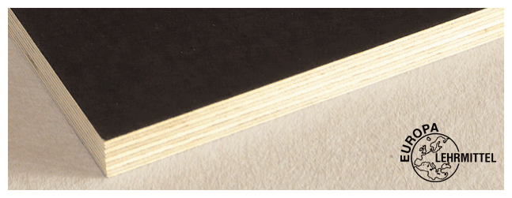

Tischlerplatten: bestehen aus mindestens drei Lagen, außen die beiden
Sperrholzfurniere, in der Mittellage Holzleisten.
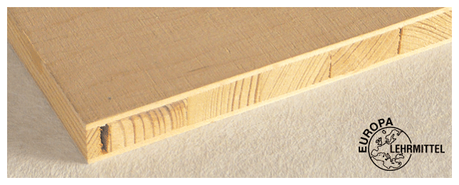
Quelle:
Fachwissen Maler und Lackierer Werkstoffe, Arbeitstechniken Gestaltung, 3. Aufl., Verlag Europa-Lehrmittel.
Vgl. dazu auch:
Das Lehrbuch für Maler/-innen und Lackierer/-innen:, Bildungsverlag EINS

Lernfeld  LF 2 | Titel  Fachwissen „Hölzer“  Teil 3: Holzwerkstoffe  Thema 1: Furniersperrholz |  | F2.01.03.03

Bilder zum Beschreiben mit eigenen Worten:

Quelle:
Fachwissen Maler und Lackierer Werkstoffe, Arbeitstechniken Gestaltung, 3. Aufl., Verlag Europa-Lehrmittel.
Vgl. dazu auch:
Das Lehrbuch für Maler/-innen und Lackierer/-innen:, Bildungsverlag EINS

Lernfeld  LF 2 | Titel  Fachwissen „Hölzer“  Teil 3: Holzwerkstoffe  Thema 2: Spanplatten |  |  | F2.01.03.03
Kompetenzbereiche:  - Ich kann Werkstoffe objektbezogen auswählen.  - Ich kann Fachbegriffe anwenden.
  LernPROJEKT
  LernTHEMA
  LernSCHRITT
Kompetenzen:  - Ich kann die Hölzer sinnvoll einteilen.  - Ich kann die Eigenschaften und Verwendungen der Holzarten zuordnen.  - Ich kann Holzwerkstoffe unterscheiden und beschreiben. |  | Was Sie schon können sollten:  - Ich kann schon selbstständig arbeiten.
 |  | Wofür Sie das benötigen:
Wie Sie Ihr Können prüfen können:
- Siehe Lernwegeliste oder Lernschritt F1.02.03.04

Thema 2: Spanplatten
Dieses Material sollte auf blaues Papier gedruckt werden oder in blauen Mappen/Fächern für die Schülerinnen und Schüler bereit liegen.
Für Spanplatten werden preisgünstige Hölzer zu Spänen verarbeitet und dann mit Leim besprüht. Diese beleimten Holzspäne werden dann mit Druck und Hitze zu Platten gepresst.

Die meisten Spanplatten werden als Mehrschichtplatten hergestellt, bei denen die äußeren Schichten aus feineren und dichter gepressten Spänen bestehen und die innere Schicht aus gröberen gepressten Spänen hergestellt wurde. Dadurch erreicht man eine höhere Festigkeit der Platte.

Je nach Anforderung können sie noch furniert werden, damit sie hochwertiger wirken. Diese furnierten Spanplatten finden ihre Anwendung bei Möbel, Türen und Küchen.

Ein besondere Art der Spanplatten stellt die OSB-Platte dar, bei der grobe Holzspäne ausgerichtet und in mindestens drei Lagen verpresst und verleimt werden.

Lernfeld  LF 2 | Titel  Fachwissen „Hölzer“  Teil 3: Holzwerkstoffe  Thema 2: Spanplatten |  | F2.01.03.03

Bilder zum Beschreiben mit eigenen Worten:
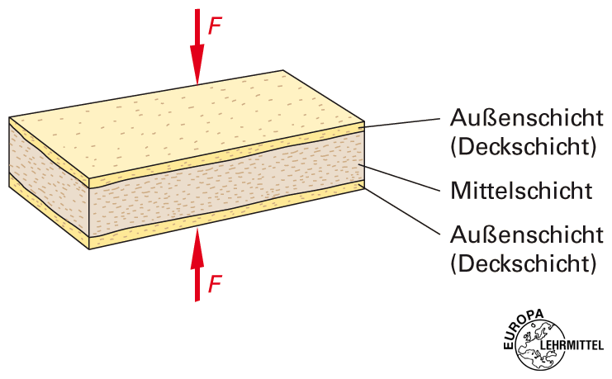

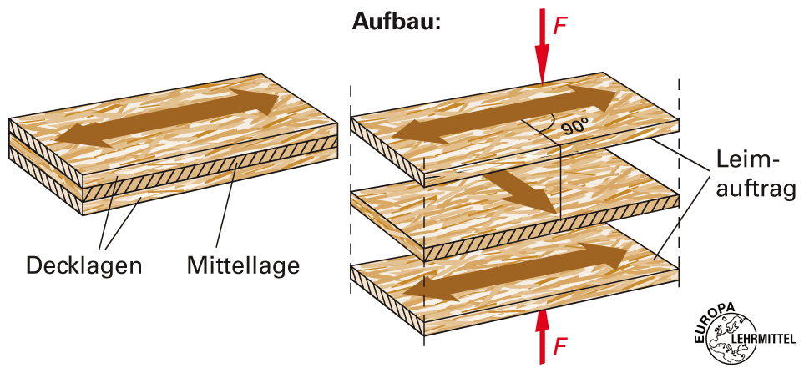

Quelle:
Fachwissen Maler und Lackierer Werkstoffe, Arbeitstechniken Gestaltung, 3. Aufl., Verlag Europa-Lehrmittel.

Lernfeld  LF 2 | Titel  Fachwissen „Hölzer“  Teil 3: Holzwerkstoffe  Thema 3: Holzfaserplatten |  |  | F2.01.03.03
Kompetenzbereiche:  - Ich kann Werkstoffe objektbezogen auswählen.  - Ich kann Fachbegriffe anwenden.
  LernPROJEKT
  LernTHEMA
  LernSCHRITT
Kompetenzen:  - Ich kann die Hölzer sinnvoll einteilen.  - Ich kann die Eigenschaften und Verwendungen der Holzarten zuordnen.  - Ich kann Holzwerkstoffe unterscheiden und beschreiben. |  | Was Sie schon können sollten:  - Ich kann schon selbstständig arbeiten.  - Ich kann mein Ziel konsequent verfolgen.
 |  | Wofür Sie das benötigen:
Wie Sie Ihr Können prüfen können:
- Siehe Lernwegeliste oder Lernschritt F1.02.03.04

Thema 3: Holzfaserplatten
Dieses Material sollte auf gelbes Papier gedruckt werden oder in gelben Mappen/Fächern für die Schülerinnen und Schüler bereit liegen.
Holzfaserplatten erkennt man daran, dass keine typischen Holzmaserungen an der schmalen Stirnseite zu sehen sind. Das liegt an der Tatsache, dass diese Platten aus Holz und anderen zellulosehaltigen Fasern hergestellt werden. Die zerfaserten Rohstoffe halten durch Verfilzung zusammen. Bei einigen Platten wird auch Klebstoff beigefügt. Durch unterschiedliche Pressdrücke und Temperaturen kann eine Vielzahl von Platten entstehen, die für sehr verschiedene Verwendungszwecke ihren Einsatz finden.
- Hartfaserplatten: eine raue und eine glatte Seite, Einsatz: Rückseite von Möbeln
- MDF-Platten: Sehr glatte und homogene Faserstruktur, Einsatz: Möbel- und Innenausbau
- Weichfaserplatte: grobe Struktur, Einsatz: Wärme- und Schalldämmung in Wänden und unter Fußböden

Lernfeld  LF 2 | Titel  Vorbereitungen auf Holzuntergründen |  |  | F2.01.04
Kompetenzbereiche:  - Ich kann Holzuntergründe für nachfolgende Beschichtungen vorbereiten.  - Ich kann Prüfmethoden benennen und anwenden.  - Ich kann Versuche in Teams durchführen.
  LernPROJEKT
  LernTHEMA
  LernSCHRITT
Kompetenzen:  - Ich kann Klebebandtests und Gitterschnitte durchführen und die Ergebnisse ausführen.  - Ich kann die Holzfeuchtigkeit bestimmen.  - Ich kann Holzuntergründe entschichten.  - Ich kann UVV beachten.  - Ich kann in Kleingruppen arbeiten. |  | Was Sie schon können sollten:  - Ich kann schon Aufgaben in Kleingruppen verteilen.
Wofür Sie das benötigen:
- Zur Vorbereitung der Spielbretter
 |  | Wie Sie Ihr Können prüfen können:

Unterrichtsarrangement für ca. ein bis zwei Unterrichtsstunden
Arbeitsweise | Zeit | Aufgabe
 | 10 min | Vorstellung verschiedener Holzuntergründe (beschichtet und unbeschichtet)
 | 5 min | Aufgabe 1: Sortieren der Holzmuster nach vorgegebener Einteilung
 | 10 min | Beprechung der Ergebnisse
 | 10 min | Aufgabe 2: Sortieren der Holzmuster nach vorgegebener Einteilung
 | 10 min | Besprechung der Ergebnisse
 | 5 min | Aufgabe 3: Erarbeitung der Vorarbeiten
 | 10 min | Besprechung der Ergebnisse und Klärung von eventuellen Fragen. Eventuell ein Quiz einfügen!

Lernfeld  LF 2 | Titel  Vorarbeiten auf Holzuntergründe |  |  | F2.01.04.01
Kompetenzbereiche:  - Ich kann Holzuntergründe überprüfen.  - Ich kann Texte lesen und erfassen.
  LernPROJEKT
  LernTHEMA
  LernSCHRITT
Kompetenzen:  - Ich kann Holzuntergründe prüfen und beurteilen.  - Ich kann Versuche auf Holzuntergründen in kleinen Teams durchführen. |  | Was Sie schon können sollten:  - Ich kann schon Texte bearbeiten.
Wofür Sie das benötigen:
- Zur Beurteilung der Untergründe für die Herstellung der Spielgeräte
 |  | Wie Sie Ihr Können prüfen können:

Vorarbeiten auf Holzuntergründen
Bevor die Malerin/der Maler Holzuntergründe beschichten kann, muss sie/er sich genau ansehen, in welchem Zustand sich das Holz befindet. Erst dann kann sie/er entscheiden, wie ihr/sein weiteres Vorgehen aussehen wird.
Hinweis: Den Schülerinnen und Schülern werden beschichtete und unbeschichtete Holzuntergründe vorgelegt. Im Idealfall sind auch verschiedene Mängel dabei, wie Astlöcher, Riss im Holz, Harzgallen, abplatzende Beschichtungen, feuchtes Holz...

Arbeitsauftrag 1:
Teilen Sie die vorliegenden Untergründe in zwei Gruppen. Eine Gruppe sind unbeschichtete, also rohe Holzuntergründe und die andere Gruppe sind beschichtete Holzuntergründe.

Arbeitsauftrag 2:
Aus dem BFK-Unterricht kennen Sie verschiedene Holzarten und Holzwerkstoffe. Ordnen Sie Ihren Untergründen folgende Bezeichnungen zu:
- Laubholz (z. B. Birke, Eiche)
- Nadelholz (z. B. Tanne, Kiefer)
- Tischlerplatte
- Multiplexplatte
- Spanplatte
- Holzfaserplatte

Arbeitsauftrag 3:
Hinweis: Hier können folgende Lehrbücher zum Einsatz kommen:
„Vorbereiten auf Arbeit und Beruf, Farbe + Raum“, C. Grünig u. a., Westermann Verlag.
Informieren Sie sich in Ihrem Fachbuch über notwendige Vorarbeiten auf Holzuntergründen. Ergänzen Sie die Übersicht:

- Zur guten Vorbereitung eines Holzuntergrundes gehören:

- Ergänzen Sie den Merksatz zur Vorbereitung des Untergrundes:

Die ........................................................ der Vorbereitung des ....................................................... entscheidet über das ......................................................., d. h. die spätere Beschichtung wird gut und lange haften.

Lernfeld  LF 3 | Titel  Vorarbeiten auf Holzuntergründen |  | F2.01.04.01
Kompetenzbereiche:  - Ich kann Holzuntergründe überprüfen.  - Ich kann Texte lesen und erfassen.
  Lösung

Vorarbeiten auf Holzuntergründen
Bevor die Malerin/der Maler Holzuntergründe beschichten kann, muss sie/er sich genau ansehen, in welchem Zustand sich das Holz befindet. Erst dann kann sie/er entscheiden, wie ihr/sein weiteres Vorgehen aussehen wird.
Hinweis: Den Schülerinnen und Schülern werden beschichtete und unbeschichtete Holzuntergründe vorgelegt. Im Idealfall sind auch verschiedene Mängel dabei wie Astlöcher, Riss im Holz, Harzgallen, abplatzende Beschichtungen, feuchtes Holz...

Arbeitsauftrag 1:
Teilen Sie die vorliegenden Untergründe in zwei Gruppen. Eine Gruppe sind unbeschichtete, also rohe Holzuntergründe und die andere Gruppe sind beschichtete Holzuntergründe.

Arbeitsauftrag 2:
Aus dem BFK-Unterricht kennen Sie verschiedene Holzarten und Holzwerkstoffe. Ordnen Sie Ihren Untergründen folgende Bezeichnungen zu:
- Laubholz (z. B. Birke, Eiche)
- Nadelholz (z. B. Tanne, Kiefer)
- Tischlerplatte
- Multiplexplatte
- Spanplatte
- Holzfaserplatte

Arbeitsauftrag 3:
Hier können folgende Lehrbücher zum Einsatz kommen:
„Vorbereiten auf Arbeit und Beruf, Farbe + Raum“, C. Grünig u. a., Westermann Verlag.
Informieren Sie sich in Ihrem Fachbuch „Vorbereiten auf Arbeit und Beruf, Farbe + Raum“ auf Seite 45 über notwendige Vorarbeiten auf Holzuntergründen. Ergänzen Sie die Übersicht:

- Zur guten Vorbereitung eines Holzuntergrundes gehören:

Prüfen und Reinigen
Schleifen
Spachteln

- Ergänzen Sie den Merksatz zur Vorbereitung des Untergrundes:

Die Qualität der Vorbereitung des Untergrundes entscheidet über das Arbeitsergebnis, d. h. die spätere Beschichtung wird gut und lange haften.

Lernfeld  LF 2 | Titel  Vorarbeiten auf Holzuntergründen |  |  | F2.01.04.01
Kompetenzbereiche:  - Ich kann Holzuntergründe überprüfen.  - Ich kann Texte lesen und erfassen.
  LernPROJEKT
  LernTHEMA
  LernSCHRITT
Kompetenzen:  - Ich kann Holzuntergründe prüfen und beurteilen.  - Ich kann Versuche auf Holzuntergründen in kleinen Teams durchführen. |  | Was Sie schon können sollten:  - Ich kann schon Texte bearbeiten.
Wofür Sie das benötigen:
- Zur Beurteilung der Untergründe für die Herstellung der Spielgeräte
 |  | Wie Sie Ihr Können prüfen können:

Vorarbeiten auf Holzuntergründen
Bevor die Malerin/der Maler Holzuntergründe beschichten kann, muss sie/er sich genau ansehen, in welchem Zustand sich das Holz befindet. Erst dann kann sie/er entscheiden, wie ihr/sein weiteres Vorgehen aussehen wird.
Hinweis: Den Schülerinnen und Schülern werden beschichtete und unbeschichtete Holzuntergründe vorgelegt. Im Idealfall sind auch verschiedene Mängel dabei wie Astlöcher, Riss im Holz, Harzgallen, abplatzende Beschichtungen, feuchtes Holz...

Arbeitsauftrag 1:
Teilen Sie die vorliegenden Untergründe in zwei Gruppen. Eine Gruppe sind unbeschichtete, also rohe Holzuntergründe und die andere Gruppe sind beschichtete Holzuntergründe.

Arbeitsauftrag 2:
Aus dem BFK-Unterricht kennen Sie verschiedene Holzarten und Holzwerkstoffe. Ordnen Sie Ihren Untergründen folgende Bezeichnungen zu:
- Laubholz (z. B. Birke, Eiche)
- Nadelholz (z. B. Tanne, Kiefer)
- Tischlerplatte
- Multiplexplatte
- Spanplatte
- Holzfaserplatte

Arbeitsauftrag 3:
Ergänzen Sie die Tabelle mithilfe der Übersicht über Prüfmethoden.
Schneiden Sie die folgenden Bilder aus und kleben Sie sie entsprechend der Mängel ein.

Quellen:
© Fachwissen Maler und Lackierer Werkstoffe, Arbeitstechniken Gestaltung, 3. Aufl., Verlag Europa-Lehrmittel.
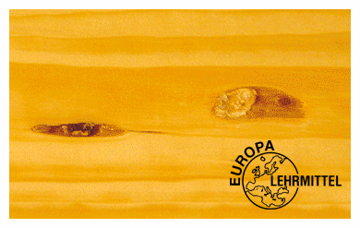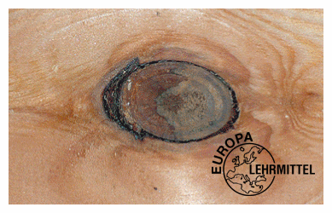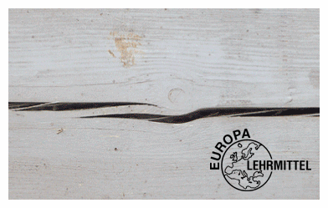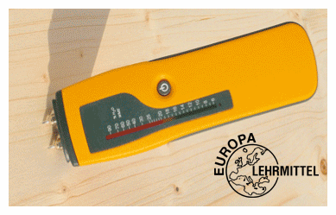
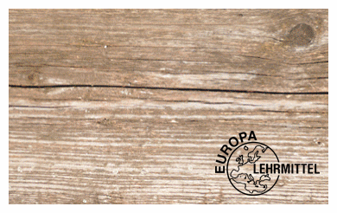
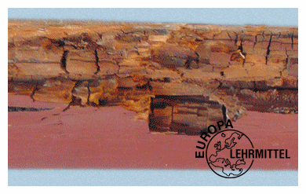
Maßnahme zur Behebung | Ein deckender Anstrich wird  empfohlen. | Holz trocknen oder warten, bis es  getrocknet ist | Ursachen klären, um einen neuen  Befall zu vermeiden | Vor der Beschichtung  muss vergrautes Holz  geschliffen werden. | Harzgallen mit Verdünnung  gründlich auswaschen,  Öle mit Aceton entfernen  und Sperrgrund aufbringen | Kleinere Risse mit 2K-Spachtel  spachteln,  größere Risse vom Zimmermann  ausspänen lassen
Prüfmethode | Augenschein/optisch | Holzfeuchtemessgerät verwenden | Augenschein/optisch | Augenschein/optisch | Augenschein/optisch | Augenschein/optisch
Mangel | Lose Äste | Feuchtigkeit | Holzschädlinge | Vergrautes Holz durch UV-Licht  der Sonne | Harzgallen und Holzinhaltsstoffe | Holzrisse
Bild

Übersicht zur Bearbeitung des Arbeitsauftrags 3

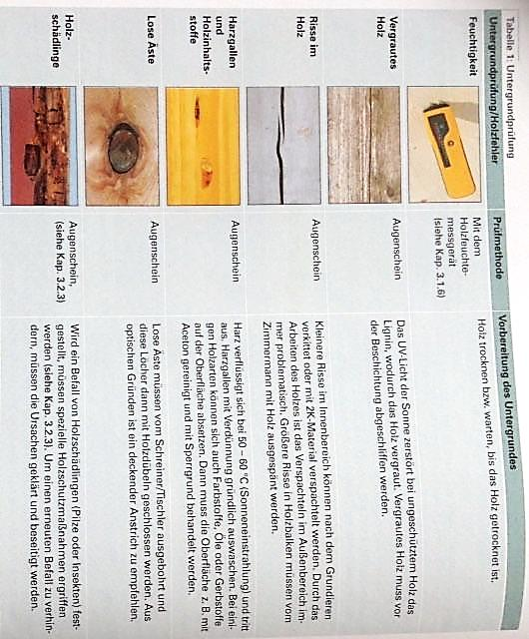

Quelle:
Fachwissen Maler und Lackierer Werkstoffe, Arbeitstechniken Gestaltung, 3. Aufl., Verlag Europa-Lehrmittel.

Lernfeld  LF 2 | Titel  Deckende Beschichtung auf Holz |  |  | F2.01.05
Kompetenzbereiche:  - Ich kann deckende Beschichtungen auswählen und anwenden.  - Ich kann Spielpläne übertragen und mit Abklebeverfahren gestalten.  - Ich kann Entwürfe aus dem BFK-Unterricht umsetzen in praktische Arbeiten.  - Ich kann meine Ergebnisse bewerten.
  LernPROJEKT
  LernTHEMA
  LernSCHRITT
Kompetenzen:  - Ich kann Holzuntergründe bis zur Schlussbeschichtung bearbeiten.  - Ich kann Gestaltungsentwürfe umsetzen.  - Ich kann mit lösemittelhaltigen Materialien arbeiten. |  | Was Sie schon können sollten:  - Ich kann schon schleifen und spachteln.
Wofür Sie das benötigen:
- Für die Herstellung von Spielbrettern
Wie Sie Ihr Können prüfen können:
- Siehe Feedback-Bogen F2.01.09

Unterrichtsarrangement für ca. sieben bis acht Unterrichtsstunden
Aufträge in den drei Schwierigkeitsgraden sind laminiert und werden den Gruppen zum Lesen vorgelegt.
Arbeitsweise | Zeit | Aufgabe
 | 15 min. | Vorstellung des Arbeitsauftrags „Spielbretter herstellen“ (s. Vorlagen). Klärung der Aufträge. Lernschritt F2.01.05.01
 | 15 min. | Unterweisung im Umgang mit der Tischkreissäge/UVV und PSA
 | 10 min. | Schülerinnen und Schüler sägen ihre Holzuntergründe auf die Maße 40 cm x 40 cm in Partnerarbeit.
 | 10 min. | Unterweisung: Bearbeiten der Hölzer mit Imprägnierung.
 | 10 min. | Schülerinnen und Schüler imprägnieren ihre Holzplatten allseitig mit lösemittelhaltiger Imprägnierung. Nach Trocknung schleifen sie ihre Platten.
 | 10 min. | Schülerinnen und Schüler beschriften ihre Untergründe auf der Rückseite mit ihrem Namen.
 | 20 min. | Wiederholung Spachteln mit Ziehspachtel.
 | 40 min. | Schülerinnen und Schüler spachteln ihre Holzplatten zweimal mit Ziehspachtel vollflächig.
 | 20 min. | Wiederholung Spachteln mit 2K-Spachtel.
 | 40 min. | Schülerinnen und Schüler spachteln ihre Holzplatten mindestens zweimal mit 2K-Spachtel vollflächig.
 | 20 min. | Unterweisung in die Schritte Vorlackieren und Lackieren
 | 60 min. | Schülerinnen und Schüler lackieren ihre Holzplatten.
 | 20 min. | Unterweisung in die Übertragung von Vorlagen auf die Holzplatte (bei B und C Einweisung in das Direkte Schneideverfahren).
 | 60 – 90 min. | Schülerinnen und Schüler übertragen ihre Vorlagen für die Spielbretter und lackieren diese fachgerecht.
 | 45 min. | Schülerinnen und Schüler spielen die Spiele.
 | 15 min. | Schülerinnen und Schüler bewerten ihre Arbeiten anhand der Bewertungskriterien. Feedback-Bogen  F2.01.09

Hinweis: Sollten die Schülerinnen und Schüler die Klötze für das Spiel „Mit Teampower zum Turm“ selbst sägen dürfen, dann kann auf die schrägen Klötze verzichtet werden, da der Schwierigkeitsgrad beim Spielen sonst zu hoch wird. Nach Erprobung der UE sind die Klötze der Schülerinnen und Schüler schon schief genug!

Lernfeld  LF 2 | Titel  Einteilung der Beschichtungsstoffe |  |  | F2.01.05.01
Kompetenzbereiche:  - Ich kann Beschichtungsstoffe unterscheiden und Konsequenzen für die Verarbeitung von Beschichtungsstoffen ableiten.  - Ich kann die Methode „Dreiergespräch“ anwenden.  - Ich kann aktiv zuhören.  - Ich kann einen fachlichen Text mit eigenen Worten wiedergeben.
  LernPROJEKT
  LernTHEMA
  LernSCHRITT
Kompetenzen:  - Ich kann Beschichtungsstoffe nach ihrem Deckvermögen unterscheiden und einteilen.  - Ich kann meine Methodenkompetenz erweitern um das Dreiergespräch.  - Ich kann frei sprechen in einer kleinen Gruppe. |  | Was Sie schon können sollten:  - Ich kann schon verantwortungsbewusst arbeiten.
 |  | Wofür Sie das benötigen:
Wie Sie Ihr Können prüfen können:
- Siehe Lernwegeliste oder Lernschritt F1.02.03.04

Dreiergespräch „Einteilung der Beschichtungsstoffe“
Die Methode sollte von einer Lehrkraft eingeführt werden. Hier kommt eine vereinfachte Form zum Einsatz: Die Schülerinnen und Schüler bekommen drei Themen mit Erklärungen vorgegeben. Sie bildet die Grundlage für die anschließende Arbeit in der Werkstatt. Vielleicht am Ende der Theoriestunde Einführen der Begriffe und zu Beginn der Werkstatt als Methode.
Diese Methode ist schon einmal im Lernprojekt F3.02 mit den gleichen Begriffen durchlaufen worden und soll hier nur als Wiederholung eingebaut werden.
Deckende Beschichtungen haben so viele Pigmente zugesetzt, dass der Untergrund ohne Schwierigkeiten abgedeckt werden kann. Natürlich dürfen nur so viele Pigmente beigegeben sein, wie das Bindemittel komplett umschließen und binden kann. Man spricht hier von Decklacken.

Lasierende Beschichtungen lassen den Untergrund durchscheinen. Hier erreichen die Lichtstrahlen den Untergrund und werden teilweise reflektiert. Da „weiß“ alle Strahlen reflektiert, sehen Lasuren auf weißen Untergründen am schönsten aus. Es werden deutlich weniger Pigmente zugesetzt als bei deckenden Anstrichen. Hier kommen auch die Farbstoffe zum Einsatz.

Farblose Beschichtungen haben keinerlei Farbmittel (Pigmente). Der Beschichtungsstoff ist vollständig transparent, d. h. durchscheinend. Die Lichtstrahlen gehen bis zum Untergrund durch und werden von dort nahezu vollständig reflektiert. Diese farblosen Beschichtungen nennt man auch Klarlacke.

Lernfeld  LF 2 | Titel  Spielbretter herstellen und gestalten |  |  | F2.01.05.02
Kompetenzbereiche:  - Ich kann elektrisch betriebene Geräte anwenden.  - Ich kann lösemittelhaltige Beschichtungsstoffe auswählen und anwenden.  - Ich kann die UVV beachten.  - Ich kann Arbeitsaufträge lesen und verstehen.
  LernPROJEKT
  LernTHEMA
  LernSCHRITT
Kompetenzen:  - Ich kann Holzuntergründe auf Maß sägen.  - Ich kann Holzuntergründe mit lösemittelhaltigen Materialien beschichten. |  | Was Sie schon können sollten:  - Ich kann schon schleifen und spachteln.
Wofür Sie das benötigen:
- Zur fachgerechten Herstellung von Spielbrettern
Wie Sie Ihr Können prüfen können:
- Siehe Feedback-Bogen F2.01.09
- Mit Altlacken beschichtete oder neue melaminharzbeschichtete Holzuntergründe mit der Tischkreissäge auf 40 cm x 40 cm sägen.
Hinweis: Die Unterweisung in das Spachteln mit 2K-Spachtel ist dem Lernthema F2.01.05 (Vorarbeiten auf Holzuntergründen) zugeordnet.
- Auf die Rückseiten sauber den Namen schreiben.
- Sägekanten mit 2K-Spachtel spachteln und schleifen (P150) bis die Flächen glatt sind
- Oberflächen mit elektrisch betriebenen Schleifgeräten (z. B. Exzenter oder Rotex) schleifen (P180)
- Oberflächen und Schnittkanten liegend mit lösemittelhaltigem Vorlack im Walzverfahren beschichten, Farbton weiß
- Nach Trocknung erfolgt ein Zwischenschliff von Hand mit Schleifklotz und P180-220.
- Oberflächen und Schnittkanten liegend mit lösemittelhaltigem Schlusslack im Walzverfahren beschichten, Farbton weiß, Glanzgrad seidenglänzend
- Nach der vollständigen Durchtrocknung (technisches Merkblatt beachten) Spielplan „Tic Tac Toe“ nach Maßvorgaben auf die Platte übertragen, Klebebänder aufbringen
- Zu beschichtende Flächen leicht mit Schleifpad anschleifen und mit Staubbindetuch abstauben
- Zu beschichtende Flächen liegend mit lösemittelhaltigem Schultafellack im Walzverfahren beschichten, Farbton ist frei wählbar
- Nach ca. 30 Minuten Trockenzeit werden die Klebebänder vorsichtig entfernt.
Hinweis: Die Zwischenräume ergeben sich durch die Breite des Klebebands, vorzugsweise Goldband. Dieses ist in der Regel 1,9 cm breit. Hier kann natürlich nach Belieben variiert werden.

Bild der Autorin
3,1

10,0

1,9

10,0

1,9

10,0

3,1
3,1 10,0 1,9 10,0 1,9 10,0 3,1
Lernfeld  LF 2 | Titel  Spielbretter herstellen und gestalten |  |  | F2.01.05.02
Kompetenzbereiche:  - Ich kann elektrisch betriebene Geräte anwenden.  - Ich kann lösemittelhaltige Beschichtungsstoffe auswählen und anwenden.  - Ich kann die UVV beachten.  - Ich kann Arbeitsaufträge lesen und verstehen.
  LernPROJEKT
  LernTHEMA
  LernSCHRITT
Kompetenzen:  - Ich kann Holzuntergründe auf Maß sägen.  - Ich kann Holzuntergründe mit lösemittelhaltigen Materialien beschichten. |  | Was Sie schon können sollten:  - Ich kann schon schleifen und spachteln.
Wofür Sie das benötigen:
- Zur fachgerechten Herstellung von Spielbrettern
Wie Sie Ihr Können prüfen können:
- Siehe Feedback-Bogen F2.01.09
- Mit Altlacken beschichtete oder neue melaminharzbeschichtete Holzuntergründe mit der Tischkreissäge auf 40 cm x 40 cm sägen.
- Auf die Rückseiten sauber den Namen schreiben
Hinweis: Die Unterweisung in das Spachteln mit 2K-Spachtel ist dem Lernthema F2.01.05 (Vorarbeiten auf Holzuntergründen) zugeordnet.
- Sägekanten mit 2K-Spachtel spachteln und schleifen (P150) bis die Fläche glatt sind
- Oberflächen mit elektrisch betriebenen Schleifgeräten (z. B. Exzenter oder Rotex) schleifen (P180)
- Oberflächen und Schnittkanten liegend mit lösemittelhaltigem Vorlack im Walzverfahren beschichten, Farbton weiß
- Nach Trocknung erfolgt ein Zwischenschliff von Hand mit Schleifklotz und P180-220.
- Oberflächen und Schnittkanten liegend mit lösemittelhaltigem Schlusslack im Walzverfahren beschichten, Farbton weiß, Glanzgrad seidenglänzend
- Nach der vollständigen Durchtrocknung (technisches Merkblatt beachten) Klebefolie aufziehen und Spielplan „Schach“ auf die Folie übertragen
Hinweis: Hier muss eine Unterweisung in das direkte Schneideverfahren erfolgen.
- Zu beschichtende Flächen im direkten Schneideverfahren ausheben
- Zu beschichtende Flächen leicht mit Schleifpad anschleifen und mit Staubbindetuch abstauben
- Zu beschichtende Flächen liegend mit lösemittelhaltigem Hochglanzlack im Walzverfahren beschichten, Farbton ist frei wählbar
- Nach ca. 30 Minuten Trockenzeit wird die Klebefolie vorsichtig entfernt.
Hinweis: Möglicherweise haben die Schülerinnen und Schüler Probleme, den Rand zu errechnen. Hier muss man unbedingt Hilfestellung geben.

Bild der Autorin
Außenmaße Schachbrett:
36 cm x 36 cm
Kästchengröße:
4,5 cm x 4,5 cm

Auf der Platte ist das Außenmaß des Schachbretts zu vermitteln, d. h. ein gleichmäßig großer Rand bleibt weiß.
Lernfeld  LF 2 | Titel  Spielbretter herstellen und gestalten |  |  | F2.01.05.02
Kompetenzbereiche:  - Ich kann elektrisch betriebene Geräte anwenden.  - Ich kann lösemittelhaltige Beschichtungsstoffe auswählen und anwenden.  - Ich kann die UVV beachten.  - Ich kann Arbeitsaufträge lesen und verstehen.
  LernPROJEKT
  LernTHEMA
  LernSCHRITT
Kompetenzen:  - Ich kann Holzuntergründe auf Maß sägen.  - Ich kann Holzuntergründe mit lösemittelhaltigen Materialien beschichten. |  | Was Sie schon können sollten:  - Ich kann schon schleifen und spachteln.
Wofür Sie das benötigen:
- Zur fachgerechten Herstellung von Spielbrettern
Wie Sie Ihr Können prüfen können:
- Siehe Feedback-Bogen F2.01.09
- Die unbeschichteten, rohen Holzuntergründe mit der Tischkreissäge auf 40 cm x 40 cm sägen
- Die Holzplatte allseitig mit Imprägnierung beschichten
- Auf die Rückseiten sauber den Namen schreiben
Hinweis: Die Unterweisung in das Spachteln mit Zieh-Spachtel ist dem Lernthema F2.01.05 (Vorarbeiten auf Holzuntergründen) zugeordnet.
- Oberfläche und Schnittflächen mit Ziehspachtel vollflächig zweimal spachteln
- Oberflächen von Hand mit Schleifklotz und P150 schleifen
- Oberflächen und Schnittkanten stehend mit lösemittelhaltigem Vorlack im Walzverfahren beschichten, Farbton weiß
- Nach Trocknung erfolgt ein Zwischenschliff von Hand mit Schleifklotz und P180-220.
Hinweis: Der Spielplan wurde im BFK-Unterricht entwickelt (Lernschritt F2.01.07.02)
- Oberflächen und Schnittkanten stehend mit lösemittelhaltigem Schlusslack im Walzverfahren beschichten, Farbton weiß, Glanzgrad seidenglänzend
- Nach der vollständigen Durchtrocknung (technisches Merkblatt beachten) Klebefolie aufziehen und Spielplan „Leiterspiel“ auf die Folie übertragen
Hinweis: Hier muss eine Unterweisung in das direkte Schneideverfahren erfolgen.
- Zu beschichtende Flächen im direkten Schneideverfahren ausheben
- Zu beschichtende Flächen leicht mit Schleifpad anschleifen und mit Staubbindetuch abstauben
- Zu beschichtende Flächen liegend mit lösemittelhaltigem Hochglanzlack im Walz- oder Streichverfahren beschichten, die Farbtöne sind frei wählbar.
- Nach ca. 30 Minuten Trockenzeit wird die Klebefolie vorsichtig entfernt.
- Leitern und Schlangen werden nach der Trocknung der Felder frei Hand mit Pinseln aufgemalt.
Hinweis: Hier muss nochmal unbedingt darauf geachtet werden, dass die Spielfelder keine Rundungen aufweisen, da diese nicht sauber gleichmäßig geschnitten werden können.

Bild der Autorin
Eigener Entwurf des
„Leiterspiels“
Lernfeld  LF 2 | Titel  Lasierende Beschichtungen auf Holz |  |  | F2.01.06
Kompetenzbereiche:  - Ich kann mich über elektrisch betriebene Geräte informieren.  - Ich kann Lasuren auswählen und anwenden.  - Ich kann Unfallverhütungsvorschriften beachten.  - Ich kann im Team arbeiten.
  LernPROJEKT
  LernTHEMA
  LernSCHRITT
Kompetenzen:  - Ich kann mit Stich- und Tischkreissäge arbeiten.  - Ich kann rohe Hölzer bearbeiten.  - Ich kann mit wasserverdünnbaren Lasuren beschichten. |  | Was Sie schon können sollten:  - Ich kann schon Streichwerkzeuge auswählen und reinigen.
Wofür Sie das benötigen:
- Für die Beschichtung der rohen Nut- und Federbretter
Wie Sie Ihr Können prüfen können:
- Bewertungsraster

Unterrichtsarrangement für ca. sieben Unterrichtsstunden
Aufträge der drei Schwierigkeitsgrade sind laminiert und werden den Gruppen zum Lesen vorgelegt.
Arbeitsweise | Zeit | Aufgabe
 | 15 min. | Vorstellung des Arbeitsauftrags für das Spiel „Mit Teampower zum Turm“ (s. Vorlagen). Klärung der Aufträge. Lernschritt F2.01.06.01
 | 15 min. | Unterweisung im Umgang mit der Stich- und Tischkreissäge/UVV und PSA
 | 10-20 min. | Schülerinnen und Schüler sägen ihre Vollhölzer nach Maßvorgaben in Partnerarbeit mit der Stichsäge zu.
 | 10 min. | Unterweisung: Bearbeitung der Oberflächen mit den Schleifmitteln in Faserrichtung
 | 10-30 min. | Schülerinnen und Schüler bearbeiten ihre Hölzer an den Oberflächen mit Schleifklotz und Schleifpapier.
Hinweis: Hier bieten sich verschiedene Produktübersichten der Hersteller an, z. B. von Brillux, Caparol, Gori, STO usw.
 | 20 min | Schülerinnen und Schüler suchen aus dem Praxishandbuch geeignete Lasurbeschichtungssysteme für rohe Hölzer heraus. Lernschritt F2.01.06.02
 | 10 min. | Schülerinnen und Schüler vergleichen ihre Ergebnisse miteinander.
 | 10-20 min. | Schülerinnen und Schüler vergleichen ihre Ausarbeitungen mit dem Lösungsblatt und ergänzen bzw. verbessern ihre Ausarbeitungen.
 | 10 min. | Unterweisung: Bearbeitung der Oberflächen mit wasserverdünnbarer Imprägnierung
 | 10-30 min. | Schülerinnen und Schüler bearbeiten ihre Hölzer allseitig mit wasserverdünnbarer Imprägnierung.
 | 10-30 min. | Schülerinnen und Schüler schleifen ihre Hölzer allseitig mit Schleifklotz und P150 Schleifpapier.
 | 10 min. | Unterweisung: Bearbeitung der Oberflächen mit wasserverdünnbarer Lasur
 | 10-30 min. | Schülerinnen und Schüler bearbeiten ihre Hölzer allseitig mit wasserverdünnbarer Lasur.
 | 10-30 min. | Schülerinnen und Schüler schleifen ihre Hölzer allseitig mit Schleifklotz und P220 Schleifpapier.
 | 10-30 min. | Schülerinnen und Schüler bearbeiten ihre Hölzer allseitig ein weiteres Mal mit wasserverdünnbarer Lasur.
 | 60 min. | Schülerinnen und Schüler bereiten für das Spiel den „Zugbügel“ sowie die „Zugschnüre“ vor.  Lernschritt F2.01.06.03
 | 15 min. | Schülerinnen und Schüler bewerten ihre Holzarbeiten anhand der Bewertungskriterien. Lernschritt F2.01.06.04
 | 30 min. | Schülerinnen und Schüler spielen das fertig gestellte Spiel „Mit Teampower zum Turm“.

Lernfeld  LF 2 | Titel  Turmklötze herstellen |  |  | F2.01.06.01
Kompetenzbereiche:  - Ich kann elektrisch betriebene Geräte anwenden.  - Ich kann Lasursysteme für Hölzer auswählen und anwenden.  - Ich kann mit anderen im Team zusammenarbeiten.  - Ich kann UVV beachten und kenne PSA .
  LernPROJEKT
  LernTHEMA
  LernSCHRITT
Kompetenzen:  - Ich kann Hölzer sägen und schleifen.  - Ich kann Hölzer mit wasserverdünnbaren Lasuren beschichten. |  | Was Sie schon können sollten:  - Ich kann schon UVV und PSA anwenden.  - Ich kann schon Streichwerkzeuge handhaben und pflegen.
Wofür Sie das benötigen:
- Zur fachgerechten Herstellung des Spielmaterials
Wie Sie Ihr Können prüfen können:
- Siehe Lernschritt F2.01.06.01
Hinweis: Diese Übersicht ist am besten zu laminieren und bleibt während der Ausführungszeit sichtbar für die Schülerinnen und Schüler in der Werkstatt hängen.
- Vollhölzer nach Vorgaben mit der Stichsäge bzw. der Tischkreissäge sägen: je nach Anzahl der Gruppenmitglieder gleich viele Holzblöcke wie in Abbildung 1 und 2 gezeigt; auf die Unterseite sauber die Namen schreiben.
- Sägekanten und alle anderen Flächen von Hand mit P150 schleifen (Faserrichtung beachten)
- Hölzer allseitig imprägnieren (wasserverdünnbar)
- Zwischenschliff in Faserrichtung von Hand mit P150
- Erster Lasuranstrich stehend in drei Farbtönen (wasserverdünnbar)
- Zwischenschliff in Faserrichtung (Vorderseiten) von Hand mit P220
- Zweiter Lasuranstrich stehend in drei Farbtönen (wasserverdünnbar)
- Gegebenenfalls Zwischenschliff und dritter Lasurauftrag
- Endkontrolle und Eigenbewertung
4,0

0,5

9,5
3,5 3,5
75°
4,0

0,5

9,5
2,0 5,0
90°

Abbildung 1 Abbildung 2

Die Holzblöcke werden allseitig dreifarbig und stehend lasiert.

Bewertungskriterien:
- Untergrundvorbehandlung (Schleifen, Beschriftung Unterseite, Schnittflächen, Kanten abgerundet)
- Technische Ausführung (gleichmäßige Lasur, Begrenzungen, Pinselführung, Sauberkeit)
- Harmonische Farbigkeit

Lernfeld  LF 2 | Titel  Turmklötze herstellen |  |  | F2.01.06.01
Kompetenzbereiche:  - Ich kann elektrisch betriebene Geräte anwenden.  - Ich kann Lasursysteme für Hölzer auswählen und anwenden.  - Ich kann mit anderen im Team zusammenarbeiten.  - Ich kann UVV beachten und kenne PSA.
  LernPROJEKT
  LernTHEMA
  LernSCHRITT
Kompetenzen:  - Ich kann Hölzer sägen und schleifen.  - Ich kann Hölzer mit wasserverdünnbaren Lasuren beschichten. |  | Was Sie schon können sollten:  - Ich kann schon UVV und PSA anwenden.  - Ich kann schon Streichwerkzeuge handhaben und pflegen.
Wofür Sie das benötigen:
- Zur fachgerechten Herstellung des Spielmaterials
Wie Sie Ihr Können prüfen können:
- Siehe Lernschritt F2.01.06.01
Hinweis: Diese Übersicht ist am besten zu laminieren und bleibt während der Ausführungszeit sichtbar für die Schülerinnen und Schüler in der Werkstatt hängen.
- Vollhölzer nach Vorgaben mit der Stichsäge bzw. der Tischkreissäge sägen: je nach Anzahl der Gruppenmitglieder gleich viele Holzblöcke wie in Abbildung 1 und 2 gezeigt; auf die Unterseite sauber die Namen schreiben.
- Sägekanten und alle anderen Flächen von Hand mit P150 schleifen (Faserrichtung beachten)
- Hölzer allseitig imprägnieren (wasserverdünnbar)
- Zwischenschliff in Faserrichtung von Hand mit P150
- Erster Lasuranstrich liegend oder stehhend in zwei Farbtönen (wasserverdünnbar)
- Zwischenschliff in Faserrichtung (Vorderseiten) von Hand mit P220
- Zweiter Lasuranstrich liegend oder stehend in zwei Farbtönen (wasserverdünnbar)
- Gegebenenfalls Zwischenschliff und dritter Lasurauftrag
- Endkontrolle und Eigenbewertung
4,0

0,5

9,5
3,5 3,5
75°
4,0

0,5

9,5
2,0 5,0
90°

Abbildung 1 Abbildung 2

Die Holzblöcke werden allseitig zweifarbig und liegend oder stehend lasiert.

Bewertungskriterien:
- Untergrundvorbehandlung (Schleifen, Beschriftung Unterseite, Schnittflächen,
Kanten abgerundet)
- Technische Ausführung (gleichmäßige Lasur, Begrenzungen, Pinselführung,
Sauberkeit)
- Harmonische Farbigkeit
Lernfeld  LF 2 | Titel  Turmklötze herstellen |  |  | F2.01.06.01
Kompetenzbereiche:  - Ich kann elektrisch betriebene Geräte anwenden.  - Ich kann Lasursysteme für Hölzer auswählen und anwenden.  - Ich kann mit anderen im Team zusammenarbeiten.  - Ich kann UVV beachten und kenne PSA.
  LernPROJEKT
  LernTHEMA
  LernSCHRITT
Kompetenzen:  - Ich kann Hölzer sägen und schleifen.  - Ich kann Hölzer mit wasserverdünnbaren Lasuren beschichten. |  | Was Sie schon können sollten:  - Ich kann schon UVV und PSA anwenden.  - Ich kann schon Streichwerkzeuge handhaben und pflegen.
Wofür Sie das benötigen:
- Zur fachgerechten Herstellung des Spielmaterials
Wie Sie Ihr Können prüfen können:
- Siehe Lernschritt F2.01.06.01
Hinweis: Diese Übersicht ist am besten zu laminieren und bleibt während der Ausführungszeit sichtbar für die Schülerinnen und Schüler in der Werkstatt hängen.
- Vollhölzer nach Vorgaben mit der Stichsäge bzw. der Tischkreissäge sägen: je nach Anzahl der Gruppenmitglieder gleich viele Holzblöcke wie in Abbildung 1 und 2 gezeigt; auf die Unterseite sauber die Namen schreiben
- Sägekanten und alle anderen Flächen von Hand mit P150 schleifen (Faserrichtung beachten)
- Hölzer allseitig imprägnieren (wasserverdünnbar)
- Zwischenschliff in Faserrichtung von Hand mit P150
- Erster Lasuranstrich liegend in einem Farbton (wasserverdünnbar)
- Zwischenschliff in Faserrichtung (Vorderseiten) von Hand mit P220
- Zweiter Lasuranstrich liegend in einem Farbton (wasserverdünnbar)
- Gegebenenfalls Zwischenschliff und dritter Lasurauftrag
- Endkontrolle und Eigenbewertung
4,0

0,5

9,5
3,5 3,5
75°
4,0

0,5

9,5
2,0 5,0
90°

Abbildung 1 Abbildung 2

Die Holzblöcke werden allseitig einfarbig und liegend lasiert.

Bewertungskriterien:
- Untergrundvorbehandlung (Schleifen, Beschriftung Unterseite, Schnittflächen,
Kanten abgerundet)
- Technische Ausführung (gleichmäßige Lasur, Begrenzungen, Pinselführung,
Sauberkeit)
Lernfeld  LF 2 | Titel  Geeignete Lasursysteme auswählen |  |  | F2.01.06.02
Kompetenzbereiche:  - Ich kann Aufgaben von Imprägnierungen und Lasuren benennen.  - Ich kann Informationen sammeln und ordnen.
  LernPROJEKT
  LernTHEMA
  LernSCHRITT
Kompetenzen:  - Ich kann technische Merkblätter verstehen.  - Ich kann meine Ergebnisse mit Lösungsbögen vergleichen. |  | Was Sie schon können sollten:  - Ich kann schon Texte lesen und erfassen.
Wofür Sie das benötigen:
- Für die fachgerechte Beschichtung der Spielklötze
Wie Sie Ihr Können prüfen können:
- Lösungsbogen zu F3.01.06.02

Arbeitsauftrag:
- Lesen Sie sich die nachfolgenden technischen Merkblätter durch.
- Markieren Wörter oder Begriffe, die Sie nicht kennen.
- Klären Sie diese Begriffe mit Hilfe Ihres Fachbuchs, Ihrer Klassenkameradin/Ihres Klassenkameraden und/oder fragen Sie Ihre Lehrerin/Ihren Lehrer.
- Beantworten Sie folgende Fragen durch Ankreuzen der richtigen Antwort(en):

Welches der drei Produkte ist die Imprägnierung?
Flächenlasur 620
Impredur Holzimprägniergrund 550
Lacryl Holzlasur 235

Welche Aussagen treffen auf die Imprägnierung zu?
Sie ist mit Wasser verdünnbar.
Sie ist lösemittelhaltig.
Sie ist abtönbar über das Brillux Farbsystem.
Sie ist nicht abtönbar.
Sie dringt tief in das Holz ein und schützt das Holz vor Feuchtigkeit.
Sie ist nur für außen geeignet.
Sie ist für außen und innen geeignet.
Sie wird auf rohes Nadel- oder Laubholz beschichtet.
Sie wird auf bereits gestrichenes Nadel- oder Laubholz beschichtet.
Sie darf nur auf rohes Laubholz beschichtet werden.

Ordnen Sie den Produkten das passende Löse- bzw. Verdünnungsmittel zu.
Flächenlasur 620 | Lösemittel |  | Wasser
Impredur Holzimprägniergrund 550 | Lösemittel |  | Wasser
Lacryl Holzlasur 235 | Lösemittel |  | Wasser

Welches der drei Produkte ist für die Beschichtung von Spielzeug geeignet?
Flächenlasur 620
Impredur Holzimprägniergrund 550
Lacryl Holzlasur 235

Mit welchem Verfahren werden die Produkte beschichtet?
 | walzen |  | spritzen |  | streichen

Lernfeld  LF 2 | Titel  Geeignete Lasursysteme auswählen |  | F2.01.06.02
Kompetenzbereiche:  - Ich kann Aufgaben von Imprägnierungen und Lasuren benennen  - Ich kann Informationen sammeln und ordnen...
  Lösung

Arbeitsauftrag:
- Lesen Sie sich die nachfolgenden Technischen Merkblätter durch.
- Markieren Wörter oder Begriffe, die Sie nicht kennen.
- Klären Sie diese Begriffe mit Hilfe Ihres Fachbuchs, Ihrer Klassenkameradin/Ihres Klassenkameraden und/oder fragen Sie Ihre Lehrerin/Ihren Lehrer.
- Beantworten Sie folgende Fragen durch Ankreuzen der richtigen Antwort(en):

Welches der drei Produkte ist die Imprägnierung?
 | Flächenlasur 620
X | Impredur Holzimprägniergrund 550
 | Lacryl Holzlasur 235

Welche Aussagen treffen auf die Imprägnierung zu?
 | Sie ist mit Wasser verdünnbar.
X | Sie ist lösemittelhaltig.
 | Sie ist abtönbar über das Brillux Farbsystem.
X | Sie ist nicht abtönbar.
X | Sie dringt tief in das Holz ein und schützt das Holz vor Feuchtigkeit .
X | Sie ist nur für außen geeignet.
 | Sie ist für außen und innen geeignet.
X | Sie wird auf rohes Nadel- oder Laubholz beschichtet.
 | Sie wird auf bereits gestrichenes Nadel- oder Laubholz beschichtet.
 | Sie darf nur auf rohes Laubholz beschichtet werden.

Ordnen Sie den Produkten das passende Löse- bzw. Verdünnungsmittel zu.
Flächenlasur 620 | Lösemittel | X | Wasser
Impredur Holzimprägniergrund 550 | Lösemittel | X | Wasser
Lacryl Holzlasur 235 | Lösemittel |  | Wasser | X

Welches der drei Produkte ist für die Beschichtung von Spielzeug geeignet?
 | Flächenlasur 620
 | Impredur Holzimprägniergrund 550
X | Lacryl Holzlasur 235

Mit welchem Verfahren werden die Produkte beschichtet?
 | walzen |  | spritzen | X | streichen

Lernfeld  LF 2 | Titel  Geeignete Lasursysteme auswählen |  |  | F2.01.06.02
Kompetenzbereiche:  - Ich kann Aufgaben von Imprägnierungen und Lasuren benennen.  - Ich kann Informationen sammeln und ordnen.
  LernPROJEKT
  LernTHEMA
  LernSCHRITT
Kompetenzen:.  - Ich kann technische Merkblätter verstehen.  - Ich kann meine Ergebnisse mit Lösungsbögen vergleichen. |  | Was Sie schon können sollten:  - Ich kann schon Texte lesen und erfassen.
Wofür Sie das benötigen:
- Für die fachgerechte Beschichtung der Spielklötze
Wie Sie Ihr Können prüfen können:
- Lösungsbogen zu F3.01.06.02

Arbeitsauftrag:
- Lesen Sie sich die nachfolgenden technischen Merkblätter durch.
- Markieren Wörter oder Begriffe, die Sie nicht kennen.
- Klären Sie diese Begriffe mit Hilfe Ihres Fachbuchs, Ihrer Klassenkameradin/Ihres Klassenkameraden und/oder fragen Sie Ihre Lehrerin/Ihren Lehrer.
- Beantworten Sie folgende Fragen:

Welches der drei Produkte ist die Imprägnierung?
Flächenlasur 620
Impredur Holzimprägniergrund 550
Lacryl Holzlasur 235

Nennen Sie drei Eigenschaften des Produkts Impredur Holzimprägniergrund 550.
1.
2.
3.

Ordnen Sie den Produkten das passende Löse- bzw. Verdünnungsmittel zu.
Flächenlasur 620 | Lösemittel |  | Wasser
Impredur Holzimprägniergrund 550 | Lösemittel |  | Wasser
Lacryl Holzlasur 235 | Lösemittel |  | Wasser

Welches der drei Produkte ist für die Beschichtung von Spielzeug geeignet?

Erklären Sie den Begriff „speichelecht“.

Mit welchem Verfahren werden die Produkte beschichtet?
Lernfeld  LF 2 | Titel  Geeignete Lasursysteme auswählen |  | F2.01.06.02
Kompetenzbereiche:  - Ich kann Aufgaben von Imprägnierungen und Lasuren benennen.  - Ich kann Informationen sammeln und ordnen.
  Lösung

Arbeitsauftrag:
- Lesen Sie sich die nachfolgenden Technischen Merkblätter durch.
- Markieren Wörter oder Begriffe, die Sie nicht kennen.
- Klären Sie diese Begriffe mit Hilfe Ihres Fachbuchs, Ihrer Klassenkameradin/Ihres Klassenkameraden und/oder fragen Sie Ihre Lehrerin/Ihren Lehrer
- Beantworten Sie folgende Fragen

Welches der drei Produkte ist die Imprägnierung?
 | Flächenlasur 620
X | Impredur Holzimprägniergrund 550
 | Lacryl Holzlasur 235

Nennen Sie drei Eigenschaften des Produkts Impredur Holzimprägniergrund 550.
Hinweis: in diesem Lösungsbogen sind mehr als drei Eigenschaften genannt.
1. | tief eindringend/feuchtigkeitsregulierend
2. | farblos/schnell trocknend/leicht zu verarbeiten
3. | problemlos mit Lacken und Lasuren überarbeitbar

Ordnen Sie den Produkten das passende Löse- bzw. Verdünnungsmittel zu.
Flächenlasur 620 | Lösemittel | X | Wasser
Impredur Holzimprägniergrund 550 | Lösemittel | X | Wasser
Lacryl Holzlasur 235 | Lösemittel |  | Wasser | X

Welches der drei Produkte ist für die Beschichtung von Spielzeug geeignet?
Lacryl Holzlasur 235

Erklären Sie den Begriff „speichelecht“.
Speichelecht bedeutet, dass die getrocknete Beschichtung nicht durch Speichel gelöst werden kann. Dadurch ist die Beschichtung ungefährlich und z. B. für Spielzeug geeignet.

Mit welchem Verfahren werden die Produkte beschichtet?
mit dem Streichverfahren

Lernfeld  LF 2 | Titel  Geeignete Lasursysteme auswählen |  |  | F2.01.06.02
Kompetenzbereiche:  - Ich kann Aufgaben von Imprägnierungen und Lasuren benennen.  - Ich kann Informationen sammeln und ordnen.
  LernPROJEKT
  LernTHEMA
  LernSCHRITT
Kompetenzen:  - Ich kann technische Merkblätter verstehen.  - Ich kann meine Ergebnisse mit Lösungsbögen vergleichen. |  | Was Sie schon können sollten:  - Ich kann schon Texte lesen und erfassen.
Wofür Sie das benötigen:
- Für die fachgerechte Beschichtung der Spielklötze
Wie Sie Ihr Können prüfen können:
- Lösungsbogen zu F3.01.06.02

Arbeitsauftrag:
- Informieren Sie sich im Brillux Praxishandbuch Lacke und Lasuren über die verschiedenen Anstrichsysteme oder gehen Sie im Internet auf die Seite www.brillux.de und von dort aus weiter in das Lieferprogramm. Dort können Sie die Informationen unter Lacke und Lasuren finden.
- Beantworten Sie folgende Fragen:
Im Rahmen der
Gefährdungsbeurteilung ist eine Ersatzstoffprüfung durchzuführen und zu dokumentieren.
Die nötigen persönlichen Schutzmaßnahmen beim Umgang mit den verwendeten Gefahrstoffen sind einzuhalten.
Ihre rohen Holzteile für das Spiel „Mit Teampower zum Turm“ sollen lasiert werden. Wählen Sie aus den Produkten geeignete Aufbauten aus und notieren Sie dann die vollständigen Produktnamen.

Nennen Sie drei Eigenschaften des Produkts Impredur Holzimprägniergrund 550.

Nennen Sie drei Eigenschaften des Produkts Flächenlasur 620

Nennen Sie drei Eigenschaften des Produkts Lacryl 235

Welches der drei Produkte ist für die Beschichtung von Spielzeug geeignet?

Erklären Sie den Begriff „speichelecht“.

Wie reinigen Sie die Streichwerkzeuge nach der Beschichtung mit Flächenlasur 620?

Wie reinigen Sie die Streichwerkzeuge nach der Beschichtung mit Lacryl 235?

- Vergleichen Sie Ihre Ergebnisse mit Ihrer Klassenkameradin/Ihrem Klassenkameraden. Klären Sie Unterschiede in den Antworten. Schauen Sie möglicherweise nochmal im Internet bzw. im Praxishandbuch nach.
- Vergleichen Sie anschließend Ihre Ergebnisse mit dem Lösungsbogen. Korrigieren Sie Fehler beziehungsweise ergänzen Sie fehlende Angaben.

Lernfeld  LF 2 | Titel  Geeignete Lasursysteme auswählen |  | F2.01.06.02
Kompetenzbereiche:  - Ich kann Aufgaben von Imprägnierungen und Lasuren benennen.  - Ich kann Informationen sammeln und ordnen.
  Lösung

Arbeitsauftrag:
- Informieren Sie sich im Brillux Praxishandbuch Lacke und Lasuren über die verschiedenen Anstrichsysteme oder gehen Sie im Internet auf die Seite www.brillux.de und von dort aus weiter in das Lieferprogramm. Dort können Sie die Informationen unter Lacke und Lasuren finden.
- Beantworten Sie folgende Fragen:

Ihre rohen Holzteile für das Spiel „Mit Teampower zum Turm“ sollen lasiert werden. Wählen Sie aus den Produkten geeignete Aufbauten aus und notieren Sie dann die vollständigen Produktnamen.
Hinweis: in diesem Lösungsbogen sind alle Eigenschaften aufgelistet.

Nennen Sie drei Eigenschaften des Produkts Impredur Holzimprägniergrund 550.
tief eindringend/feuchtigkeitsregulierend
farblos/schnell trocknend/leicht zu verarbeiten
problemlos mit Lacken und Lasuren überarbeitbar

Hinweis: in diesem Lösungsbogen sind alle Eigenschaften aufgelistet.
Nennen Sie drei Eigenschaften des Produkts Flächenlasur 620
geruchsmild/aromatenfrei/feuchtigkeitsregulierend/seidenglänzend
tief eindringend/hoher Festkörperanteil/schnell trocknend
tropfgehemmt eingestellt/kann mit Schutz gegen Pilzbefall bestellt werden

Hinweis: in diesem Lösungsbogen sind alle Eigenschaften aufgelistet.

Nennen Sie drei Eigenschaften des Produkts Lacryl 235
wasserbasiert/umweltschonend/schadstoffarm/geruchsarm/seidenglänzend
schnell trocknend/tropfgehemmt eingestellt/speichelecht/schweißecht
leicht verarbeitbar/hoher Lichtschutzfaktor/ohne Biozide

Welches Produkt ist für die Beschichtung von Spielzeug geeignet?
Lacryl Holzlasur 235

Erklären Sie den Begriff „speichelecht“.
Speichelecht bedeutet, dass die getrocknete Beschichtung nicht durch Speichel gelöst werden kann. Dadurch ist die Beschichtung ungefährlich und z. B. für Spielzeug geeignet.

Wie reinigen Sie die Streichwerkzeuge nach der Beschichtung mit Flächenlasur 620?
Nach Gebrauch sofort mit Verdünnung AF 631 oder Pinselreiniger 111 reinigen.

Wie reinigen Sie die Streichwerkzeuge nach der Beschichtung mit Lacryl 235?
Nach Gebrauch sofort mit Wasser reinigen.

- Vergleichen Sie Ihre Ergebnisse mit Ihrer Klassenkameradin/Ihrem Klassenkameraden. Klären Sie Unterschiede in den Antworten. Schauen Sie möglicherweise nochmal im Internet bzw. im Praxishandbuch nach.
- Vergleichen Sie anschließend Ihre Ergebnisse mit dem Lösungsbogen. Korrigieren Sie Fehler beziehungsweise ergänzen Sie fehlende Angaben.

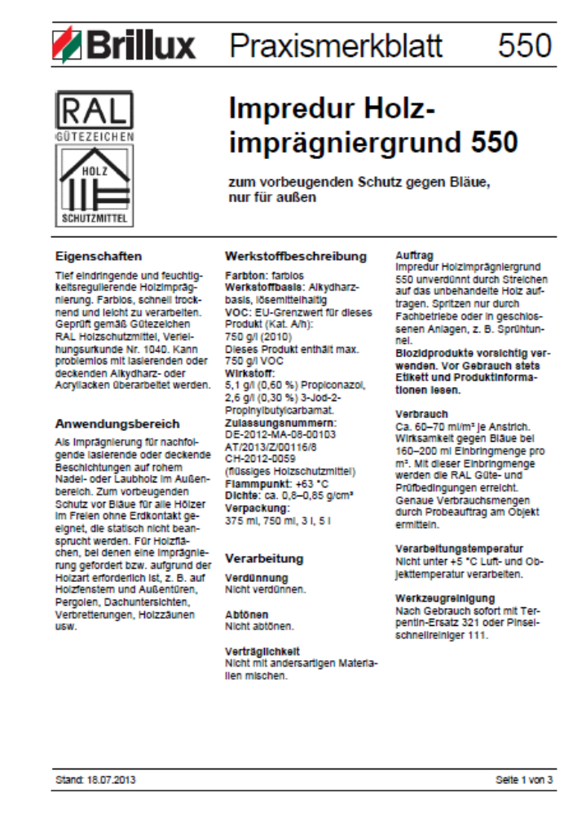
Hinweis: Technische Merkblätter zur Erarbeitung von Lernschritt F3.01.06.02
Quelle:
© Brillux / www.brillux.de / www.brillux.de/produkte/kat1/pm-pdfs/de/pm550.pdf

Hinweis: Technische Merkblätter zur Erarbeitung von Lernschritt F3.01.06.02
Quelle:
© Brillux / www.brillux.de / www.brillux.de/produkte/kat1/pm-pdfs/de/pm235.pdf
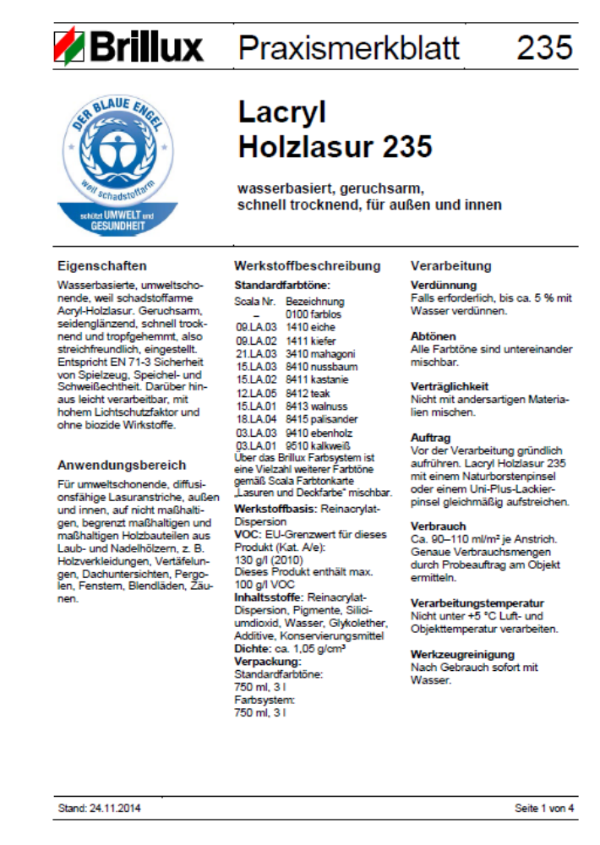
Hinweis: Technische Merkblätter zur Erarbeitung von Lernschritt F03.01.06.02

Quelle:
© Brillux / www.brillux.de / www.brillux.de/produkte/kat1/pm-pdfs/de/pm620.pdf
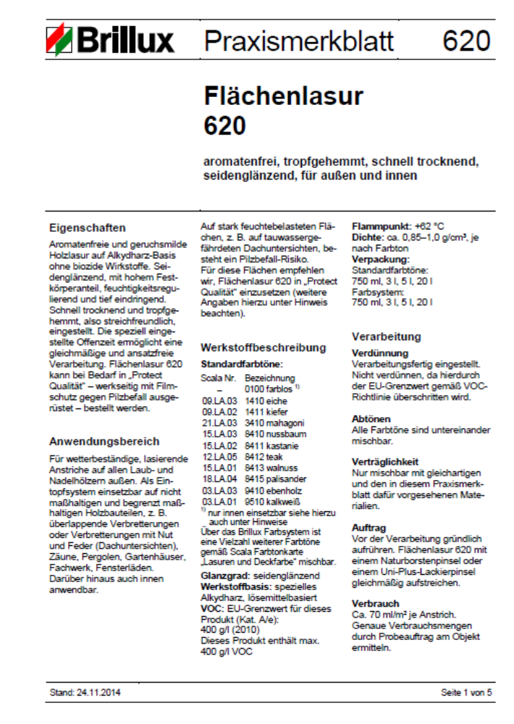
Lernfeld  LF 2 | Titel  Herstellung des „Zugbügels“ und „Zugschnüre“ für das Spiel „Mit Teampower zum Turm“ |  |  | F2.01.06.03
Kompetenzbereiche:  - Ich kann Zeichnungen technisch umsetzen.  - Ich kann im Team arbeiten.
  LernPROJEKT
  LernTHEMA
  LernSCHRITT
Kompetenzen:  - Ich kann Vorgaben umsetzen.  - Ich kann Aufgaben im Team verteilen und erledigen. |  | Was Sie schon können sollten:  - Ich kann schon Zeichnungen lesen.
Wofür Sie das benötigen:
- Zur Fertigstellung des Spiels „mit Teampower zum Turm“
Wie Sie Ihr Können prüfen können:
- Ich kann das Spiel „Mit Teampower zum Turm“ spielen.

Arbeitsauftrag:
- Lesen Sie sich diese Anleitung gut durch.
Hinweis: Aufgabenliste steht am Ende dieses Auftrags.
- Verteilen Sie die Aufgaben gleichmäßig untereinander. Tragen Sie Ihre Namen in die Aufgabenliste ein.
- Stellen Sie den „Zugbügel“ sowie den Ring mit den „Zugschnüren“ her.

„Zugbügel“:
- Biegen Sie den Drahtkleiderbügel nach dieser Zeichnung.
3,8 3,8
5,0

7,6
Bild der Autorin

Ring mit Zugschnüren:

- Sägen Sie mit der Stichsäge ein Achteck aus einer Holzplatte (Angaben in cm):

Hinweis: gestrichelte Linien sind lediglich gedachte Hilfslinien.

9,0
9,0
9,0
9,0

- Bohren Sie mit einem 3 mm Bohrer 8 Löcher in den Ecken. Der Abstand von den Ecken beträgt jeweils 1 cm.

1,0
- Bohren Sie mit einem 5 bis 8 mm Bohrer genau in die Mitte des Achtecks ein Loch.

- Schleifen Sie das Achteck allseitig mit Schleifpapier P150. Rohes Holz imprägnieren Sie anschließend.
- Führen Sie nach der Trocknung einen Zwischenschliff mit P220 durch.
- Lasieren Sie das Achteck allseitig in einem Farbton Ihrer Wahl.
- Führen Sie nach der Trocknung einen Zwischenschliff mit P240 durch.
- Lasieren Sie das Achteck ein zweites Mal im gewählten Farbton.

- Schneiden Sie acht Schnüre auf eine Länge von je 3 m zu. Knoten Sie in jedes der acht Löcher des Achtecks eine Schnur.

- Befestigen Sie den gebogenen „Zugbügel“ in dem mittleren Loch.

- Spielen Sie das Spiel. Regeln: Jeder nimmt eine Schnur. Die lasierten Holzklötze stehen mitten im Raum. Mithilfe des „Zugbügels“ nimmt die gesamte Gruppe den ersten Klotz auf und stellt ihn auf ein vereinbartes Zielfeld. Die anderen Holzklötze werden auf die gleiche Weise über den ersten zu einem Turm gestapelt. Bleibt der Turm mindestens eine Minute stehen?

Aufgabenliste:
Arbeitsschritt | Wer macht’s? | Erledigt am...?
„Zugbügel“ aus dem Drahtkleiderbügel biegen
Achteck auf Holzplatte zeichnen
Achteck mit der Stichsäge aussägen
Bohrlöcher in den acht Ecken einmessen
Acht Bohrlöcher mit 3 mm Bohrer bohren
Loch in der Mitte des Achtecks einmessen
Loch in der Mitte mit Bohrer (5-8 mm) bohren
Achteck allseitig gut mit P150 schleifen (auch die Bohrlöcher)
Achteck allseitig imprägnieren
Nach Trocknung Achteck allseitig mit P220 schleifen
Achteck allseitig mit einer wasserverdünnbaren Lasur in einem Farbton lasieren
Nach Trocknung Achteck allseitig mit P240 schleifen
Achteck allseitig ein zweites Mal mit einer wasserverdünnbaren Lasur in einem Farbton lasieren
Acht Schnüre auf 3 m Länge zuschneiden
Die Schnüre in die acht Löcher des Achtecks verknoten
„Zugbügel“ im mittleren Loch befestigen

Lernfeld  LF 2 | Titel  Materialberechnung  Unterrichtsarrangement Lehrkraft |  |  | F2.01.07
Kompetenzbereiche:  - Ich kann eine Bedarfsplanung benennen und Fachbegriffe anwenden.  - Ich kann eine Bedarfsplanung exemplarisch durchführen.
  LernPROJEKT
  LernTHEMA
  LernSCHRITT
Kompetenzen:  - Ich kann mich über die Materialberechnung informieren.  - Ich kann Materialien berechnen. |  | Was Sie schon können sollten:  - Ich kann schon Grundrechenarten durchführen.  - Ich kann den Taschenrechner bedienen.
 |  | Wofür Sie das benötigen:
Wie Sie Ihr Können prüfen können:
- Siehe Lernwegeliste oder Lernschritt F1.02.03.04

Unterrichtsarrangement für ca. zweieinhalb Unterrichtsstunden
Handlungs-kreislauf | Lernphase | Zeit | Inhalt und Methode | Material | Hinweise
Informieren |  | 20 min | Informationen zum Lernthema und zum Ablauf einholen
Planen |  | 10 min | Legen Sie die Vorgehensweise zur Bearbeitung des Lernthemas fest. | Übersicht des Lernthemas
Entscheiden |  |  | Entscheiden Sie sich für die Vorgehensweise zur Materialberechnung.
Durchführen |  | 60 min | Bearbeiten Sie die Lernschritte zum Lernthema nach den Arbeitsaufträgen. | Lernschritte  F2.01.07.01 bis  F2.01.07.0
Kontrollieren |  | 10 min | Vergleichen und kontrollieren Sie Ihre Arbeiten nach den vorgeschriebenen Verfahren im Lernschritt. | Lösungen zu den Lernschritten
Reflektieren/  Bewerten |  | 20 min | Bewerten Sie Ihre Arbeitsweise und Ihr Ergebnis. | Lernagenda

Lernfeld  LF 2 | Titel  Materialberechnung  Arbeitsauftrag Schülerinnen/Schüler |  |  | F2.01.07
Kompetenzbereiche:  - Ich kann eine Bedarfsplanung benennen und Fachbegriffe anwenden.  - Ich kann eine Bedarfsplanung exemplarisch durchführen.
  LernPROJEKT
  LernTHEMA
  LernSCHRITT
Kompetenzen:  - Ich kann mich über die Materialberechnung informieren.  - Ich kann Materialien berechnen. |  | Was Sie schon können sollten:  - Ich kann schon Grundrechenarten durchführen.  - Ich kann den Taschenrechner bedienen.
 |  | Wofür Sie das benötigen:
Wie Sie Ihr Können prüfen können:
- Siehe Lernwegeliste oder Lernschritt F1.02.03.04

Nr. | Mit wem? | Aufgabe | Hinweise
1 |  | Sie bekommen von der Lehrkraft eine Einführung zum Lernthema „Materialberechnung“.
2 |  | Schauen Sie sich den Advance Organizer an und markieren Sie den Bereich dieses Lernthemas mit einem blauen Buntstift. | Advance Organizer  F2.01.02
Es wäre hier sinnvoll, wenn die Schülerinnen und Schüler ihre Reihenfolge irgendwo schriftlich für die ganze Klasse sichtbar notieren müssten!!
3 |  | Sie besprechen im Plenum den Arbeitsauftrag. | Lernthema  F2.01.07
4 |  | Führen Sie die Aufgaben der Lernschritte in den vorgeschriebenen Sozialformen durch. | Lernschritte  F2.01.03.01 bis  F2.01.03.03  Mit Lösungsblättern
5 |  | Präsentieren Sie Ihre Ergebnisse der Klasse.
6 |  | Bewerten Sie ihre Arbeitsweise. | Feedbackbogen  F2.01.09

Lernfeld  LF 2 | Titel  Materialberechnung  Flächenberechnung |  |  | F2.01.07.01
Kompetenzbereiche:  - Ich kann eine Bedarfsplanung benennen und Fachbegriffe anwenden.  - Ich kann eine Bedarfsplanung durchführen.
  LernPROJEKT
  LernTHEMA
  LernSCHRITT
Kompetenzen:  - Ich kann eine Fläche berechnen. |  | Was Sie schon können sollten:  - Ich kann schon die Grundrechenarten anwenden.  - Ich kann den Taschenrechner bedienen.
 |  | Wofür Sie das benötigen:
Wie Sie Ihr Können prüfen können:
- Siehe Lernwegeliste oder Lernschritt F1.02.03.04

Flächenberechnung
Um die benötigte Menge an Beschichtungsmaterial verarbeitungsbereit haben zu können, ist es wichtig, dass man vorab die Beschichtungsfläche berechnen kann. Dafür ist eine möglichst genaue Angabe von Maßen nötig.

Grundlegende Flächen:
Auch wenn die Objekte aus sehr komplizierten Formen bestehen, lassen sie sich aber fast immer auf grundlegende Flächen vereinfachen.

Rechteckige Fläche Quadratische Fläche:

a = Längenmaß
A
h = Höhenmaß
A
h A = Flächeninhalt h

Es wurden hier die Bezeichnung aus dem Buch „Vorbereiten auf Ausbildung und Beruf – Farbe und Raum“, Westermann Verlag, übernommen.
a a

Fläche: A = a × h

Beispiele:

- Die Beschichtungsfläche soll berechnet werden. Das Rechteck hat ein Längenmaß von 4 cm und ein Höhenmaß von 2 cm. Daraus ergibt sich für den Flächeninhalt:

A = a × h = 4 cm × 2 cm = 8 cm²

- Die Beschichtungsfläche ist quadratisch und hat somit ein Längen- und Höhenmaß von 5 cm. Daraus ergibt sich für den Flächeninhalt:

A = a × h = 5 cm × 5 cm = 25 cm²

Lernfeld  LF 2 | Titel  Materialberechnung  Flächenberechnung |  |  | F2.01.07.01
Kompetenzbereiche:  - Ich kann eine Bedarfsplanung benennen und Fachbegriffe anwenden.  - Ich kann eine Bedarfsplanung durchführen.
  LernPROJEKT
  LernTHEMA
  LernSCHRITT
Kompetenzen:  - Ich kann eine Fläche berechnen. |  | Was Sie schon können sollten:  - Ich kann schon die Grundrechenarten anwenden.  - Ich kann den Taschenrechner bedienen.
 |  | Wofür Sie das benötigen:
Wie Sie Ihr Können prüfen können:
- Siehe Lernwegeliste oder Lernschritt F1.02.03.04
Im Berufsfeld Farbtechnik ist es notwendig, die Größe der zu bearbeitenden Fläche zu kennen.
Von der Flächengröße hängt ab, wieviel Material man braucht und wie lange man für die Arbeit braucht. Daraus ergibt sich in der Praxis der Rechnungsbetrag, den der Kunde bezahlen muss.

Quadrat

Flächeninhalt: $A=a⋅h$


Beispiel: a = h = 12 cm

A = 12 cm×12 cm = 144 cm²
A

a
h

a

Rechteck

Flächeninhalt $A=a ⋅h$

Beispiel: a = 3 cm und h = 4 cm
A
h A = 3 cm × 4 cm = 12 cm²

a

a

Lernfeld  LF 2 | Titel  Materialberechnung  Flächenberechnung |  |  | F2.01.07.01
Kompetenzbereiche:  - Ich kann eine Bedarfsplanung benennen und Fachbegriffe anwenden.  - Ich kann eine Bedarfsplanung durchführen.
  LernPROJEKT
  LernTHEMA
  LernSCHRITT
Kompetenzen:  - Ich kann eine Fläche berechnen. |  | Was Sie schon können sollten:  - Ich kann schon die Grundrechenarten anwenden.  - Ich kann den Taschenrechner bedienen.
 |  | Wofür Sie das benötigen:
Wie Sie Ihr Können prüfen können:
- Siehe Lernwegeliste oder Lernschritt F1.02.03.04

Im Berufsfeld Farbtechnik ist es notwendig, die Größe der zu bearbeitenen Fläche zu kennen.
Von der Flächengröße hängt ab, wieviel Material man braucht und wie lange man für die Arbeit braucht. Daraus ergibt sich in der Praxis der Rechnungsbetrag, den der Kunde bezahlen muss.

Quadrat

Flächeninhalt A und Umfang U:

$${A=a}^{2}$$

Beispiel: a = h = 25 cm

A = (25 cm)²= 625 cm²
A
A h
a

a

$U=4∙a$

Beispiel: a = h = 25 cm

U = 4 cm x 25 cm = 100 cm

Rechteck

Flächeninhalt A und Umfang U:

$$A=a ⋅h$$

Beispiel: a = 3 cm und h = 4 cm
h
A = 3 cm × 4 cm = 12 cm²

a

$U=(2∙a)+(2∙h)$
Beispiel: a = 3 cm und h = 4 cm

U = (2 x 3 cm) + (2 x 4 cm) = 14 cm

Dreieck

Flächeninhalt A und Umfang U:

$A=\frac{a ∙h}{2}$

Beispiel: a = 3 cm und h = 2,5 cm
h
A= 3 cm × 2,5 cm ⁄ 2 = 3,75 cm²

a

Lernfeld  LF 2 | Titel  Materialberechnung  Flächenberechnung |  |  | F2.01.07.01
Kompetenzbereiche:  - Ich kann eine Bedarfsplanung benennen und Fachbegriffe anwenden.  - Ich kann eine Bedarfsplanung durchführen.
  LernPROJEKT
  LernTHEMA
  LernSCHRITT
Kompetenzen:  - Ich kann eine Fläche berechnen. |  | Was Sie schon können sollten:  - Ich kann schon die Grundrechenarten anwenden.  - Ich kann den Taschenrechner bedienen.
 |  | Wofür Sie das benötigen:
Wie Sie Ihr Können prüfen können:
- Siehe Lernwegeliste oder Lernschritt F1.02.03.04

Übungsaufgaben:

Aufgabe 1
Entscheiden Sie, ob Sie für die Berechnung die Formel für den Flächeninhalt eines Quadrats oder eines Rechtecks wählen müssen!

- a = b = 3,5 cm Formel: ____________________

- a = 5 cm und b = 3 cm Formel:____________________

- a = 2 cm und b = 1 cm Formel: ____________________

- a = b = 6 cm Formel: ____________________

- a = b = 3 m Formel: ____________________

- a = 2 dm und b = 5 dm Formel: ____________________

Aufgabe 2
Berechnen Sie jeweils den Flächeninhalt der Quadrate und Rechtecke mit den Angaben oben! Achten Sie auf die Einheiten!

Lernfeld  LF 2 | Titel  Materialberechnung  Flächenberechnung |  |  | F2.01.07.01
Kompetenzbereiche:  - Ich kann eine Bedarfsplanung benennen und Fachbegriffe anwenden.  - Ich kann eine Bedarfsplanung durchführen.
  LernPROJEKT
  LernTHEMA
  LernSCHRITT
Kompetenzen:  - Ich kann eine Fläche berechnen. |  | Was Sie schon können sollten:  - Ich kann schon die Grundrechenarten anwenden.  - Ich kann den Taschenrechner bedienen.
 |  | Wofür Sie das benötigen:
Wie Sie Ihr Können prüfen können:
- Siehe Lernwegeliste oder Lernschritt F1.02.03.04

Übungsaufgaben
Berechnen Sie folgende Aufgaben alleine und vergleichen Sie dann Ihre Ergebnisse mit Ihrer Nachbarin oder Ihrem Nachbarn!

Aufgabe 1: Berechnen Sie jeweils den Flächeninhalt.

1. a = b = 6 cm  A = cm ² | 3. a = 5 cm und b = 8 cm  A = cm ²
2. a = b = 1,7 cm  A = cm ² | 4. a = 1,4 dm und b = 4 dm  A = cm ²

Aufgabe 2: Berechnen Sie die fehlenden Angaben.
Quadrat Rechteck
  a | A
  40 m | m²
  0,12 m | m²
  cm | 25 cm²
  15 m | m²
  cm | 16 cm²
  a | h | A
  2 cm | 6 cm | cm²
  m | 20 m | 100 m²
  8 mm | mm | 48 mm²
  cm | 9 cm | 45 cm²
  12 m | m | 96 m²

Lernfeld  LF 2 | Titel  Materialberechnung  Flächenberechnung |  |  | F2.01.07.01
Kompetenzbereiche:  - Ich kann eine Bedarfsplanung benennen und Fachbegriffe anwenden.  - Ich kann eine Bedarfsplanung durchführen.
  LernPROJEKT
  LernTHEMA
  LernSCHRITT
Kompetenzen:  - Ich kann eine Fläche berechnen. |  | Was Sie schon können sollten:  - Ich kann schon die Grundrechenarten anwenden.  - Ich kann den Taschenrechner bedienen.
 |  | Wofür Sie das benötigen:
Wie Sie Ihr Können prüfen können:
- Siehe Lernwegeliste oder Lernschritt F1.02.03.04

Übungsaufgaben
Berechnen Sie folgende Aufgaben alleine und vergleichen Sie dann Ihre Ergebnisse mit Ihrer Nachbarin oder Ihrem Nachbarn!

Aufgabe 1: Berechnen Sie jeweils den Flächeninhalt.

1. a = b = 6 cm  A = cm ² | 3. a = 5 cm und b = 8 cm  A = cm ²
2. a = b = 1,7 cm  A = cm ² | 4. a = 1,4 dm und b = 4 dm  A = dm ²

Aufgabe 2: Berechnen Sie die fehlenden Angaben.
Quadrat Rechteck
  a | A
  40 m | m²
  0,12 m | m²
  5 cm | cm²
  15 m | m²
  4 cm | cm²
  a | h | A
  2 cm | 6 cm | cm²
  4 m | 20 m | m²
  8 mm | 6 mm | mm²
  5 cm | 9 cm | cm²
  12 m | 8 m | m²

Lernfeld  LF 2 | Titel  Materialberechnung  Flächenberechnung |  | F2.01.07.01
Kompetenzbereiche:  - Ich kann eine Fläche berechnen.
  Lösung

Aufgabe 1
Lösungen: 1 Q, 2 R, 3 R, 4 Q, 5 Q, 6 R

Aufgabe 2
Lösungen: 12,25 cm², 15 cm², 2 cm², 36 cm², 9 m², 10 dm²

Aufgabe 1
Lösungen: 36 cm², 2,89 cm², 40 cm², 5,6 dm²

Aufgabe 2
Lösungen:
Quadrat: 1600 m², 0,0144 m², 5 cm, 225 cm², 4 cm
Rechteck: 12 cm², 5 m, 6 mm, 5 cm, 8 m

Aufgabe 1
Lösungen: 36 cm², 2,89 cm², 40 cm², 5,6 dm²

Aufgabe 2
Lösungen:
Quadrat: 1600 m², 0,0144 m², 25 cm², 225 m², 16 cm²
Rechteck: 12 cm², 80 m², 48 mm² , 45 cm², 96 m²

Lernfeld  LF 2 | Titel  Materialberechnung  Flächenberechnung |  |  | F2.01.07.01
Kompetenzbereiche:  - Ich kann eine Bedarfsplanung benennen und Fachbegriffe anwenden.  - Ich kann eine Bedarfsplanung durchführen.
  LernPROJEKT
  LernTHEMA
  LernSCHRITT
Kompetenzen:  - Ich kann eine Fläche berechnen. |  | Was Sie schon können sollten:  - Ich kann schon die Grundrechenarten anwenden.  - Ich kann den Taschenrechner bedienen.
 |  | Wofür Sie das benötigen:
Wie Sie Ihr Können prüfen können:
- Siehe Lernwegeliste oder Lernschritt F1.02.03.04

Anwendungsaufgaben:

Aufgabe 1
Das Spielfeld beim Tennis ist rechteckig. Es ist 23,77 m lang. Bei einem Einzelspiel ist es 8,23 m breit. Bei einem Doppelspiel ist das Feld auf jeder Seite 1,37 m breiter.

  - Wie groß ist die Spielfläche bei einem Einzelspiel?
  - Um wie viel m² ist das Spielfeld bei einem Doppelspiel größer?

Aufgabe 2
Julia und Stefan wollen die Decke von ihrem Wohnzimmer streichen. Das Zimmer ist 5,50 m lang und 3,20 m breit. Um 1 m² zu streichen, benötigt man ungefähr 175 ml Farbe. Wie viel Liter Farbe sollten Julia und Stefan mindestens kaufen? Runden Sie auf eine Stelle nach dem Komma.

Aufgabe 3
Ein Badezimmer hat eine Breite von 4 m und eine Länge von 3,50 m. Das Zimmer soll mit quadratischen Fliesen ausgelegt werden. Eine Fliese misst 0,35 m x 0,35 m. Die Fliesen werden zu jeweils 20 Stück in einem Karton geliefert und kosten pro Paket 45 €.
  - Berechnen Sie die Fläche des Bades.
  - Wie viele Fliesen müssen gelegt werden?
  - Wie viele Pakete müssen geliefert werden, wenn ein halbes Paket als Verschnitt dazugerechnet wird?
  - Wie viel kostet das Fliesenmaterial?

Lernfeld  LF 2 | Titel  Materialberechnung  Flächenberechnung |  | F2.01.07.01
Kompetenzbereiche:  - Ich kann eine Bedarfsplanung benennen und Fachbegriffe anwenden.  - Ich kann eine Bedarfsplanung durchführen.
  Lösung

Aufgabe 1:
- 195,6 m²
- 65,12 m²

Aufgabe 2:
Julia und Stefan sollten mindestens 4l Farbe kaufen.

Aufgabe 3:
- 14 m²
- 115 Fliesen müssen gelegt werden.
- 7 Pakete müssen geliefert werden.
- 315 € kostet das Fliesenmaterial.

Lernfeld  LF 2 | Titel  Materialberechnung  Bedarfsmenge |  |  | F2.01.07.02
Kompetenzbereiche:  - Ich kann eine Bedarfsplanung benennen und Fachbegriffe anwenden.  - Ich kann eine Bedarfsplanung durchführen.
  LernPROJEKT
  LernTHEMA
  LernSCHRITT
Kompetenzen:  - Ich kann aus der Fläche mit der Angabe des Verbrauchs die Bedarfsmenge errechnen. |  | Was Sie schon können sollten:  - Ich kann schon die Grundrechenarten anwenden.  - Ich kann den Taschenrechner bedienen.  - Ich kann die Fläche berechnen.
 |  | Wofür Sie das benötigen:
 |  | Wie Sie Ihr Können prüfen können:

Den Materialbedarf ermitteln
Jetzt ist es so weit, dass die Materialien bestellt werden müssen, die Sie für die Beschichtung der Spiele benötigen. Aber wie viel Material wird gebraucht?

Meist stehen Informationen über den Werkstoff auf den Farbbehältern selbst, aber manchmal muss man auch das technische Merkblatt hinzuziehen. Dort ist vermerkt, wie viel Material für einen Quadratfläche benötigt wird. Diese Angabe nennt man auch Verbrauch oder Ergiebigkeit!

Die Formel für die Berechnung lautet:

$$Bedarfsmenge =A ∙ Verbrauch$$

Beispiel:

Sie wollen eine Fläche von 5 m² beschichten und Sie finden im technischen Merkblatt die Angabe des Verbrauches von 200 ml/ m².

Rechnung:

Bedarfsmenge = 5 m² x 200 ml/m² = 1000 ml

Aufgabe 1
Berechnen Sie die Bedarfsmengen für eine Fläche von 10 m² und einem Verbrauch von
- 200 ml/m²
- 145 ml/m²
- 305 ml/m²
- 280 ml/m²

Aufgabe 2
Das Material hat einen Verbrauch von 150 ml/ m². Wie groß ist ihre Bedarfsmenge, wenn Sie eine Fläche beschichten wollen von
- 5 m²
- 50 m²
- 40 m²
- 35 m²?

Aufgabe 3
Für die Wand im Sportheim mit den Maßen 12 m x 2,5 m wird Wandfarbe benötigt. Im Handel gibt es aber nur volle Gebinde. Aber laut technischen Merkblatt werden Gebindegrößen von 1l-Tuben, 3l-, 5l-, und 12l-Kunststoffeimern angeboten.

- Berechnen Sie die Bedarfsmenge, wenn Sie im technischen Merkblatt einen Verbrauch von 220ml/m² finden.
- Ermitteln Sie, wie viel Gebinde der Wandfarbe Sie in welcher Gebindegröße bestellen müssen.
- Wie viel Liter Wandfarbe werden Sie bei dem errechneten Farbverbrauch übrig behalten?
- Welche Fläche können sie mit der Restmenge noch beschichten?

Lernfeld  LF 2 | Titel  Materialberechnung  Bedarfsmenge |  | F2.01.07.01
Kompetenzbereiche:  - Ich kann eine Bedarfsplanung benennen und Fachbegriffe anwenden.  - Ich kann eine Bedarfsplanung durchführen.
  Lösung

Aufgabe 1:
- 2000 ml
- 1450 ml
- 3050 ml
- 2800 ml

Aufgabe 2:
- 750 ml
- 7500 ml
- 6000 ml
- 5250 ml

Aufgabe 3:
- 6,6 l
- 1mal 5l-Kunststoffeimer, 2mal 1l-Tube
- 0,4 l Wandfarbe bleibt übrig
- 1,8 m²

Lernfeld  LF 2 | Titel  Formenlehre  Unterrichtsarrangement Lehrkraft |  |  | F2.01.08
Kompetenzbereiche:  - Ich kann einfache Gestaltungsentwürfe nach Regeln der Formenlehre erstellen und diese auf Holz umsetzen.
  LernPROJEKT
  LernTHEMA
  LernSCHRITT
Kompetenzen:  - Ich kann die Gestaltungselemente Punkt, Linie, Fläche anwenden. |  | Was Sie schon können sollten:
 |  | Wofür Sie das benötigen:
Wie Sie Ihr Können prüfen können:
- Siehe Lernwegeliste oder Lernschritt F1.02.03.04

Unterrichtsarrangement für ca. sechs Stunden
Handlungs-kreislauf | Lernphase | Zeit | Inhalt und Methode | Material | Hinweise
Informieren |  | 20 min | Informationen zum Lernthema und zum Ablauf einholen
Planen |  | 25 min | Legen Sie die Vorgehensweise zur Bearbeitung des Lernthemas fest und erstellen Entwürfe. | Lernthema  F2.01.08
Entscheiden |  | 10 min  15 min | Entscheiden Sie sich für einen Überbegriff für Ihre Arbeiten. Sprechen Sie sich gut mit Ihrer Partnerin/Ihrem Partner ab.  Entscheiden Sie sich für einen Entwurf. | Lernschritt  F2.01.08.01
Durchführen |  | 3 Std. | Setzen sie Ihre Entwürfe auf die Platte mit den vorgeschriebenen Techniken um.
Kontrollieren |  | 25 min | Kontrollieren Sie Ihre Ergebnisse mit Ihrer Partnerin/Ihrem Partner und entscheiden Sie sich für eine Arbeit für Ihre Präsentation.
Reflektieren/  Bewerten |  | 25 min | Geben Sie ein Feedback über Ihre Zusammenarbeit mit Ihrer Partnerin/Ihrem Partner!  Geben Sie ein Feedback über die Situation der Präsentation.

Lernfeld  LF 2 | Titel  Formenlehre  Arbeitsauftrag Schülerinnen/Schüler |  |  | F2.01.08
Kompetenzbereiche:  - Ich kann einfache Gestaltungsentwürfe nach Regeln der Formenlehre erstellen und diese auf Holz umsetzen.
  LernPROJEKT
  LernTHEMA
  LernSCHRITT
Kompetenzen: |  | Was Sie schon können sollten:
 |  | Wofür Sie das benötigen:
Wie Sie Ihr Können prüfen können:
- Siehe Lernwegeliste oder Lernschritt F1.02.03.04

Nr. | Mit wem? | Zeit | Inhalt und Methode | Hinweise
1 |  | 20 min | Sie bekommen hier einen Inputblock über die Formenlehre.  Dann wird Ihnen im Plenum Ihre Aufgabe vorgestellt.
2 |  | 10 min | Sie suchen mit Ihrer Partnerin/Ihrem Partner ein Thema zu Ihrer Aufgabe aus dem Pool heraus, welches Sie dann konsequent auf Ihrer Platte umsetzen. | Lernthema  F2.01.08.
3 |  | 25 min | Sie erstellen zu Ihrem Thema Entwürfe für alle Bereiche Ihrer Lernschritte. | Lernschritt  F2.01.08.01  F2.01.08.02  F2.01.08.03
4 |  | 10 min | Sie entscheiden sich mit Ihrer Partnerin/Ihrem Partner für je einen Entwurf pro Lernschritt.
5 |  | 3 h | Sie setzen jeder die festgelegten Entwürfe um.
6 |  |  | Sie kontrollieren Ihre Arbeiten nach den vorgeschriebenen Kriterien und suchen eine Arbeit für die Präsentation aus.
7 |  |  | Sie präsentieren Ihre Arbeit.
8 |  |  | Sie geben ein Feedback zur Zusammenarbeit mit Ihrer Partnerin/Ihrem Partner und zur Präsentationssituation. | F2.01.09

Lernfeld  LF 2 | Titel  Formenlehre  Gestaltungsgrundlagen Punkte |  |  | F2.01.08.01
Kompetenzbereiche:  - Ich kann einfache Gestaltungsentwürfe nach Regeln der Formenlehre erstellen und diese auf Holz umsetzen.
  LernPROJEKT
  LernTHEMA
  LernSCHRITT
Kompetenzen: |  | Was Sie schon können sollten:
 |  | Wofür Sie das benötigen:
Wie Sie Ihr Können prüfen können:
- Siehe Lernwegeliste oder Lernschritt F1.02.03.04

Gestaltungselement: Punkt
Ein Punkt zieht den Blick sofort auf sich. Es handelt sich bei dem Punkt um die einfachste und kleinste Gestaltungsform. Er weist niemals in eine Richtung.
Betrachtet man zwei Punkte, dann stehen diese in einer Beziehung zueinander. Der Blick des Betrachters wandert zwischen beiden Punkten hin und her.
Werden es mehr als zwei Punkte, dann sieht das Auge des Betrachters eine imaginäre Linie. Somit ergibt sich eine Richtung.

Arbeitsauftrag:

Gestaltung mit einem Punkt:

Gestaltung mit zwei Punkten:

Gestaltung mit mehreren Punkten:

Lernfeld  LF 2 | Titel  Formenlehre  Gestaltungsgrundlagen Linien |  |  | F2.01.08.02
Kompetenzbereiche:  - Ich kann einfache Gestaltungsentwürfe nach Regeln der Formenlehre erstellen und diese auf Holz umsetzen.
  LernPROJEKT
  LernTHEMA
  LernSCHRITT
Kompetenzen: |  | Was Sie schon können sollten:
 |  | Wofür Sie das benötigen:
Wie Sie Ihr Können prüfen können:
- Siehe Lernwegeliste oder Lernschritt F1.02.03.04

Gestaltungselement: Linien
Eine Linie ist immer richtungsweisend. Man kann mit Linien ganz klare Eindrücke vermitteln. Man unterteilt sie in geometrische und organische Linien. Mit geometrischen Linien sind alle Linien gemeint, die waagerecht, senkrecht, diagonal oder gebogen sind. Mit organischen Linien sind alle Linien gemeint, die frei sind, die sich aus den Formen der Natur ableiten.

Vermittelnde Eindrücke der Linien:

waagerechte |  | Stabilität, Ferne Distanz, Weite
senkrechte |  | Nähe, Wärme, wenig stabil
diagonale |  | Harmonie, etwas Nähe und etwas Distanz
gebogene  (Halbkreis, Spitzbogen) |  | Lebendig, im Übermaß auch Unruhe
frei geschwungene |  | Natürlich, Bewegung

Lernfeld  LF 2 | Titel  Formenlehre  Gestaltungsgrundlagen Linien |  |  | F2.01.08.02
Kompetenzbereiche:  - Ich kann einfache Gestaltungsentwürfe nach Regeln der Formenlehre erstellen und diese auf Holz umsetzen.
  LernPROJEKT
  LernTHEMA
  LernSCHRITT
Kompetenzen: |  | Was Sie schon können sollten:
 |  | Wofür Sie das benötigen:
Wie Sie Ihr Können prüfen können:
- Siehe Lernwegeliste oder Lernschritt F1.02.03.04

Gestaltungselement: Linien
Eine Linie ist immer richtungsweisend. Man kann mit Linien ganz klare Eindrücke vermitteln. Man unterteilt sie in geometrische und organische Linien. Mit geometrischen Linien sind alle Linien gemeint, die waagerecht, senkrecht, diagonal oder gebogen sind. Mit organischen Linien sind alle Linien gemeint, die frei sind, die sich aus den Formen der Natur ableiten.

Vermittelnde Eindrücke der Linien:

waagerechte | Stabilität, Ferne Distanz, Weite
senkrechte | Nähe, Wärme, wenig stabil
diagonale | Harmonie, etwas Nähe und etwas Distanz
gebogene  (Halbkreis, Spitzbogen) | Lebendig, im Übermaß auch Unruhe
frei geschwungene | Natürlich, Bewegung

Lernfeld  LF 2 | Titel  Formenlehre  Gestaltungsgrundlagen Linien |  |  | F2.01.08.02
Kompetenzbereiche:  - Ich kann einfache Gestaltungsentwürfe nach Regeln der Formenlehre erstellen und diese auf Holz umsetzen.
  LernPROJEKT
  LernTHEMA
  LernSCHRITT
Kompetenzen: |  | Was Sie schon können sollten:
 |  | Wofür Sie das benötigen:
Wie Sie Ihr Können prüfen können:
- Siehe Lernwegeliste oder Lernschritt F1.02.03.04

Arbeitsauftrag:

Gestaltung mit waagerechten Linien:

Gestaltung mit gebogenen Linien:

Gestaltung mit frei geschwungenen Linien:

Lernfeld  LF 2 | Titel  Formenlehre  Gestaltungsgrundlagen Fläche |  |  | F2.01.08.03
Kompetenzbereiche:  - Ich kann einfache Gestaltungsentwürfe nach Regeln der Formenlehre erstellen und diese auf Holz umsetzen.
  LernPROJEKT
  LernTHEMA
  LernSCHRITT
Kompetenzen: |  | Was Sie schon können sollten:
 |  | Wofür Sie das benötigen:
Wie Sie Ihr Können prüfen können:
- Siehe Lernwegeliste oder Lernschritt F1.02.03.04

Gestaltungselement: Fläche
Flächen werden in geometrischen Formen wie Rechteck oder Kreis und in organische Formen wie Blattform oder Wolkenform unterteilt. Man kann allerdings alle Flächen auf die drei „Urformen“ zurückführen. In der Gestaltung sollte immer mit diesen drei Urformen (Quadrat, Dreieck, Kreis) gearbeitet werden, weil diese vom Betrachter am leichtesten verstanden werden.

Vermittelnde Eindrücke der Flächen

Quadrat |  | Harmonisch, aber schnell langweilig
Rechteck |  | Hoch, nach oben  Bodenständig, stabil
Dreieck |  | Aufsteigend, aufstrebend
Kreis |  | Harmonisch, geschlossen,  spannungsgeladen
Organische |  | Richtet sich nach dem Vorbild der Natur

Lernfeld  LF 2 | Titel  Formenlehre  Gestaltungsgrundlagen Fläche |  |  | F2.01.08.03
Kompetenzbereiche:  - Ich kann einfache Gestaltungsentwürfe nach Regeln der Formenlehre erstellen und diese auf Holz umsetzen.
  LernPROJEKT
  LernTHEMA
  LernSCHRITT
Kompetenzen: |  | Was Sie schon können sollten:
 |  | Wofür Sie das benötigen:
Wie Sie Ihr Können prüfen können:
- Siehe Lernwegeliste oder Lernschritt F1.02.03.04

Gestaltungselement: Fläche
Flächen werden in geometrischen Formen wie Rechteck oder Kreis und in organische Formen wie Blattform oder Wolkenform unterteilt. Man kann allerdings alle Flächen auf die 3 „Urformen“ zurückführen. In der Gestaltung sollte immer mit diesen drei Urformen (Quadrat, Dreieck, Kreis) gearbeitet werden, weil diese vom Betrachter am leichtesten verstanden werden.

Vermittelnde Eindrücke der Flächen

Quadrat | Harmonisch, aber schnell langweilig
Rechteck (Stehend)  Rechteck (liegend) | Hoch, nach oben  Bodenständig, stabil
Dreieck | Aufsteigend, aufstrebend
Kreis | Harmonisch, geschlossen,  spannungsgeladen
Organische | Richtet sich nach dem Vorbild der Natur

Lernfeld  LF 2 | Titel  Formenlehre  Gestaltungsgrundlagen Fläche |  |  | F2.01.08.03
Kompetenzbereiche:  - Ich kann einfache Gestaltungsentwürfe nach Regeln der Formenlehre erstellen und diese auf Holz umsetzen.
  LernPROJEKT
  LernTHEMA
  LernSCHRITT
Kompetenzen: |  | Was Sie schon können sollten:
 |  | Wofür Sie das benötigen:
Wie Sie Ihr Können prüfen können:
- Siehe Lernwegeliste oder Lernschritt F1.02.03.04

Arbeitsauftrag:

Gestaltung einer Flächengruppierung:

Gestaltung einer Flächenspiegelung:

Gestaltung einer rhythmischen Reihe:

Lernfeld  LF 2 | Titel  Formenlehre  Entwurf für das Leiterspiel |  |  | F2.01.08.04
Kompetenzbereiche:  - Ich kann einfache Gestaltungsentwürfe nach Regeln der Formenlehre erstellen und diese auf Holz umsetzen.
  LernPROJEKT
  LernTHEMA
  LernSCHRITT
Kompetenzen: |  | Was Sie schon können sollten:
 |  | Wofür Sie das benötigen:
Wie Sie Ihr Können prüfen können:
- Siehe Lernwegeliste oder Lernschritt F1.02.03.04

Arbeitsauftrag:

Sie haben sich im Lernschritt F2.01.03.03 mit der Flächengestaltung beschäftigt. Sie sollen jetzt dieses für ein Spiel umsetzen. Das Spiel, das sie entwickeln sollen, heißt „Das Leiterspiel“. Dieses Spiel hat eine lange Tradition:

Zitat:
Das erste westliche Leiterspiel wurde 1892 von der Spielzeugfirma von Frederick Henry Ayres in England mit einem kreisförmigen Spielbrett auf den Markt gebracht. Im Uhrzeigersinn mussten die Spielfiguren bis in die Mitte gezogen werden. Das Spiel hatte insgesamt 100 Felder, auf denen fünf Schlangen und fünf Leitern eingezeichnet waren.
R. H. Harte entwickelte 1893 eine Variante auf einem rechteckigen Spielfeld. Aus dem gleichen Jahr stammt ein Patent eines ähnlichen rechteckigen Spielbrettes, das nur noch 34 Einzelfelder beinhaltete.

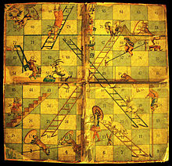
Leiterspiel mit Zirkusszenen, vermutlich von 1920,
Leiterspiel01.jpg, Wikipedia,
http://de.wikipedia.org/wiki/Leiterspiel
CC 0, eingestellt von Kryp,
abgerufen: 26.08.2015

Um 1920 erschien bei Spear & Söhne ein Spiel mit dem Namen „Auf und Ab! Lustiges Leiterspiel“. Auf dem Brett befanden sich hier keine Schlangen mehr, sondern Zirkusszenen mit derselben Funktion.

Lernfeld  LF 2 | Titel  Formenlehre  Entwurf des Leiterspiels |  | F2.01.08.04

Ihre Aufgabe konkret lautet:
Erstellen Sie einen Entwurf für Ihre praktische Umsetzung in der Werkstatt. Sie sollen aber nicht aufgrund der Vorlage von 1920 ein Schachbrett als Grundlage nehmen, sondern die Flächen (keine Kreis) frei auf dem Untergrund verteilen und anschließend verbinden. Dann werden die Leitern und Seile im Nachzug aufgebracht. Schön wäre es, wenn Sie die
Leiterfelder und die Seilfelder farbig kennzeichnen würden.

Beispiel:

(Bild Leiterspiel)

Lernfeld  LF 2 | Titel  Formenlehre  Entwurf des Leiterspiels |  | F2.01.08.04

Entwurf

Lernfeld  LF 2 | Titel  Reflexionsbogen |  |  | F2.01.09
Kompetenzbereiche:  - Ich kann meine Leistungen selbstständig reflektieren.
  LernPROJEKT
  LernTHEMA
  LernSCHRITT
Kompetenzen:  - Ich kann meine und die gemeinsame Arbeit reflektieren.  - Ich kann Feedback geben. |  | Was Sie schon können sollten:  - Ich kann schon meine Leistungen einschätzen.
Wofür Sie das benötigen:
- Zur Qualitätssicherung und Verbesserung meiner Leistungen
 |  | Wie Sie Ihr Können prüfen können:

Bewertungsbogen
Bewerten Sie Ihre Arbeiten, indem Sie Zutreffendes ankreuzen.

Ich... | stimmt überhaupt nicht | stimmt ab und zu | stimmt vollkommen
...habe mich in der Gruppe wohl gefühlt.
...fühlte mich beachtet und ernst genommen.
...habe gut und interessiert mitgearbeitet.
...habe während der Arbeit viel gelernt.
...bin mit dem Arbeitsergebnis sehr zufrieden.

Wir... | stimmt überhaupt nicht | stimmt ab und zu | stimmt vollkommen
...haben keinen links liegen gelassen.
...sind fair und höflich miteinander
umgegangen.
...haben einander geholfen.
...haben zugehört und andere ausreden
lassen.
...haben zielstrebig gearbeitet.
...haben Probleme offen angesprochen.

Die Aufgabe... | stimmt überhaupt nicht | stimmt ab und zu | stimmt vollkommen
...wurde nie aus den Augen verloren.
...wurde gut besprochen und bearbeitet.
...wurde zielstrebig bearbeitet.
...war spannend und hat für alle etwas
gebracht.
...hat Spaß gemacht.
...wurde von der Lehrkraft gut vorbereitet.

Weitere Bemerkungen:
Ich möchte gerne noch folgendes zum Projekt/zum Lernthema anmerken:
________________________________________________________________________________________________________________________________________________________________________________________________________________________________________________________________________________________________________________________________________________________________________________________________________________________________________________________________________________________________________________________________________________________________________________________________________________________________________________________________________________________________________________________________________________________________________________________________________________________________________________________________________________________________________________________________________________________________________________________________________________________________________________________________________________________________________________________

Literaturverzeichnis

- Fachwissen Maler und Lackierer Werkstoffe, Arbeitstechniken Gestaltung, 3. Aufl., Verlag Europa-Lehrmittel, S. 46.

- Michael Bablick, Das Lehrbuch für Maler/-innen und Lackierer/-innen:, 3. Aufl. 2011, Bildungsverlag EINS

- C. Grünig u. a., Vorbereiten auf Arbeit und Beruf, Farbe + Raum, 1. Aufl. 2010, Westermann Verlag.

